

**BỘ CÔNG THƯƠNG**

**TRƯỜNG CAO ĐẲNG KỸ THUẬT CAO THẮNG**

**KHOA CÔNG NGHỆ THÔNG TIN**

**…..** 🙦 🕮 🙤 **…..**



**ĐỒ ÁN MÔN HỌC**

***Đề tài***

**CSM Boot để xây dựng phòng game không ổ cứng.**

**Giáo viên: Trần Thị Đặng**

**Sinh viên thực hiện:**

**1. PHẠM PHÚC BẢO 0306201515**

**2. NGUYỄN THÀNH ĐỨC 0306201526**

**3. TRƯƠNG ANH NGUYÊN 0306201559**

**4. CAO NGUYỄN QUYẾT THẮNG 0306201585**

**LỚP: CĐ TH 20MMTF Môn: Thiết kế Hệ Thống Mạng**

**KHÓA: 2020 – 2023**

**TP. HỒ CHÍ MINH, ngày …. tháng 10 năm 2022**

**NHẬN XÉT CỦA GIÁO VIÊN HƯỚNG DẪN**

TP.HCM, Ngày …….Tháng…….Năm 2020

Giáo viên hướng dẫn

**LỜI CẢM ƠN**

Tụi em xin gửi lời cảm ơn đến cô Trần Thị Đặng đã tận tình chỉ bảo và giúp đỡ nhóm em hoàn thành đồ án môn học này. Đồng thời qua đây, nhóm em xin gửi lời cảm ơn chân thành đến quý thầy cô Khoa Công nghệ Thông tin – Trường Cao đẳng Kỹ thuật Cao Thắng, những người đã trang bị cho chúng em những kiến thức để có thể giúp chúng em hoàn thành đồ án một cách tốt nhất.

Trong bài báo cáo, không thể không có sai sót. Kính mong nhận được ý kiến đóng góp của quý thầy cô để bài báo cáo của nhóm em hoàn thiện tốt hơn.

Em xin chân thành cảm ơn..

Mục Lục

**1.** **CSM Boot View** 6

**1.1.** **Giới thiệu** 6

**1.2.** **Chức năng:** 7

**1.2.1.** **Hệ thống** 7

**1.2.2.** **Xóa máy chủ** 8

**1.2.3.** **Đăng nhập hệ thống** 8

**1.2.4.** **Đổi mật khẩu** 9

**1.2.5.** **Đăng xuất** 10

**1.2.6.** **Thoát chương trình** 10

**Đóng chương trình CSMBoot View.** 10

**1.3.** **Máy chủ** 11

**1.3.1.** **Cài đặt** 11

**1.3.2.** **Mở dịch vụ Boot** 15

**1.3.3.** **Tắt dịch vụ Boot** 15

**1.3.4.** **Xuất cấu hình ra tập tin** 15

**1.3.5.** **Nhập cấu hình từ tập tin** 15

**1.3.6.** **Khởi động lại máy chủ** 15

**1.4.** **Máy trạm** 16

**1.4.1.** **Sửa thông tin một máy trạm** 16

**1.4.2.** **Ảnh đĩa khởi động** 19

**1.4.3.** **IO NIC** 19

**1.4.4.** **Super OS** 20

**1.4.5.** **Super Game** 21

**1.4.6.** **Super OS và Super Game** 21

**1.4.7.** **Xóa máy trạm** 21

**1.4.8.** **Sửa nhiều máy trạm được chọn** 22

**1.5.** **Hiển thị** 23

**1.5.1.** **Máy trạm có thông tin MAC** 24

**1.5.2.** **Chọn cột hiển thị** 24

**1.5.3.** **Cập nhật thông tin máy trạm** 24

**2.** **CSm Config – Cấu hình card mạng và Nodeservice** 24

**2.1.** **Cài đặt cấu hình mạng** 24

**2.2.** **Cài đặt Node Service – chương trình cập nhật game tự động** 26

**3.** **CSMBoot Client** 27

**3.1.** **Độ phân giải màn hình** 27

**3.2.** **Thông tin phần cứng** 28

**3.3.** **Xóa registry ổ đĩa** 29

**4.** **CSMDisk Creator** 29

**4.1.** **Thông tin máy chủ** 29

**4.2.** **Đa cấu hình** 30

**4.3.** **Tạo ảnh đĩa** 31

**4.4.** **RAID ổ đĩa Game** 32

**4.5.** **Đĩa CSM** 32

**5.** **Thực hành cài đặt phòng máy CSMBoot** 34

**5.1.** **Cài đặt CSMBoot** 34

**5.2.** **Cài đặt Image** 45

**5.3.** **Cài đặt CSMBilling** 56

1. **CSM Boot View**
   1. **Giới thiệu**

Chương trình CSMBoot View là ứng dụng chạy trên hệ điều hành Linux và Windows giúp người sử dụng tương tác với hệ thống máy chủ CSMBoot thông qua giao diện giao tiếp người dùng để cài đặt cấu hình và điều kiển các chức năng CSMBoot.  
Chương trình CSMBoot View kết nối trực tiếp xuống các dịch vụ CSMBoot để hiển thị các thông tin trực quan giúp người sử dụng dễ dàng tương tác với hệ thống CSMBoot từ xa thông qua hệ thống mạng LAN nội bộ trong phòng máy.  
Thông tin máy trạm được cập nhật định kỳ theo thời gian mỗi 30 giây.

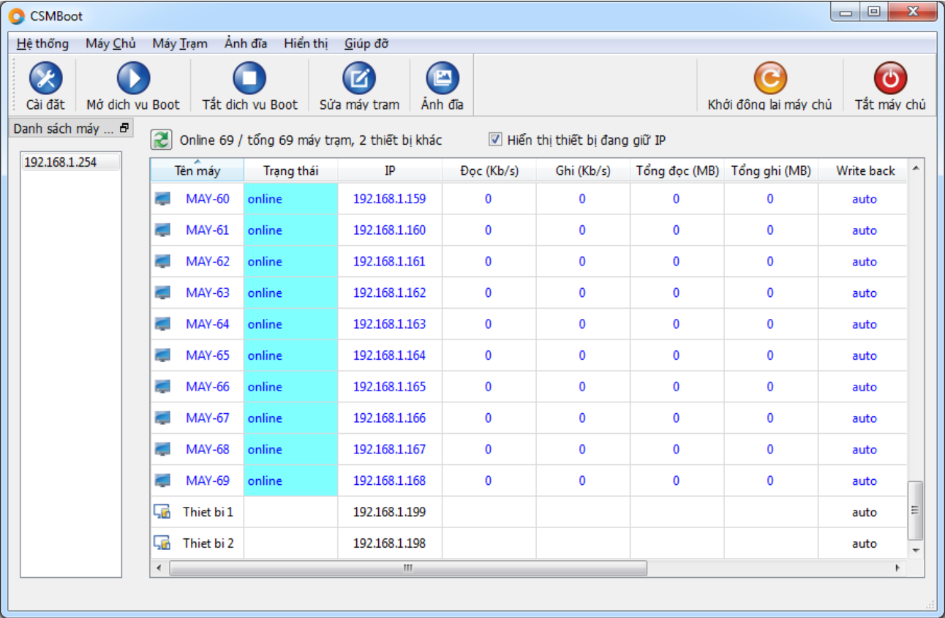

**Hình 1-1: Giao diện chính chương trình CSMBoot View**

* 1. **Chức năng:**
     1. **Hệ thống**

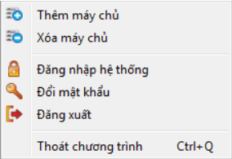

Thêm máy chủ vào danh sách quản lý - trường hợp phòng máy lớn có nhiều hơn một máy chủ CSMBoot Linux hoặc có hệ thống máy chủ dự phòng.

Chọn danh mục “Hệ thống” >>  để thêm máy chủ vào danh sách quản lý, chương trình hiện ra hộp thoại để nhận thông tin như hình sau:

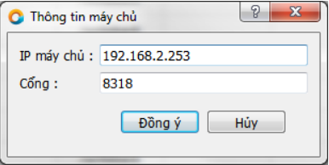

**Hình 1-2: Thêm máy chủ**

|  |  |
| --- | --- |
| **#** | **Ý nghĩa** |
| IP máy chủ | Địa chỉ IP v4 máy chủ CSMBoot Linux |
| Cổng | Cổng kết nối, mặc định 8318 |
| Đồng ý | Thêm máy chủ CSMBoot vào danh sách và đóng hộp thoại |
| Hủy | Hủy thêm máy chủ và đóng hộp thoại |

* + 1. **Xóa máy chủ**

Xóa máy chủ ra khỏi danh sách quản lý, chọn danh mục “Hệ thống” >>  để xóa máy chủ đang được chọn, danh sách quản lý máy chủ như hình sau:

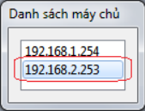

|  |  |
| --- | --- |
| - | Click chuột chọn máy chủ. |
| - | Chọn “Xóa máy chủ” |

* + 1. **Đăng nhập hệ thống**

Đăng nhập hệ thống (nếu có đặt mật khẩu – mặc định không) để sử dụng CSMBoot View. Mật khẩu này nhằm mục đích ngăn chận người sử dụng không hợp lệ truy cập vào hệ thống thông qua giao diện tương tác người dùng để điều chỉnh hoặc can thiệp vào hệ thống CSMBoot ngoài ý muốn.  
**Ghi chú**: *Mật khẩu này để sử dụng giao diện tương tác người dùng, khác với mật khẩu truy cập vào hệ thống Linux..*Chọn danh mục “Hệ thống” >>  chương trình hiện ra hộp thoại để nhận thông tin mật khẩu như hình sau:

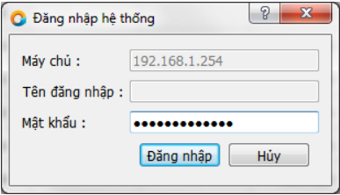

**Hình 1-3: Đăng nhập hệ thống**

|  |  |
| --- | --- |
| **#** | **Ý nghĩa** |
| Máy chủ | Chọn máy chủ cần đăng nhập trên danh sách máy chủ |
| Tên đăng nhập | *(Để trống mặc định)* |
| Mật khẩu | Mật khẩu |
| Đăng nhập | Đăng nhập vào máy chủ |
| Hủy | Hủy đăng nhập |

* + 1. **Đổi mật khẩu**

Thay đổi mật khẩu sử dụng CSMBoot View. Chọn danh mục “Hệ thống” >>  để thay đổi mật khẩu đăng nhập máy chủ CSMBoot.

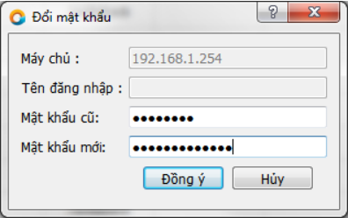

**Hình 1-4: Đổi mật khẩu**

|  |  |
| --- | --- |
| **#** | **Ý nghĩa** |
| Máy chủ | Chọn máy chủ cần đăng nhập trên danh sách máy chủ |
| Tên đăng nhập | *(Để trống theo mặc định)* |
| Mật khẩu cũ | Nhập vào mật khẩu cũ |
| Mật khẩu mới | Nhập vào mật khẩu mới |
| Đồng ý | Thực hiện thay đổi mật khẩu |
| Hủy | Hủy thay đổi mật khẩu |

* + 1. **Đăng xuất**

Thoát khỏi hệ thống CSMBoot View, lúc này chương trình sẽ không thực hiện truy vấn thông tin đến máy chủ định kỳ theo thời gian qui định. Chọn danh mục “Hệ thống” >>  để thoát đăng nhập khỏi máy chủ CSMBoot.  
**Lưu ý:** *CSMBoot View luôn truy vấn máy chủ CSMBoot để lấy dữ liệu mới nhất cập nhập lên giao diện, vì vậy nếu không cài đặt mật khẩu và chọn “Đăng xuất” thì chương trình vẫn tự động kết nối với mật khẩu rỗng thành công và sẽ truy vấn dữ liệu mới nhất về hiển thị lên giao diện theo định kỳ mỗi 30 giây.*

* + 1. **Thoát chương trình**

**Đóng chương trình CSMBoot View.**

* 1. **Máy chủ**

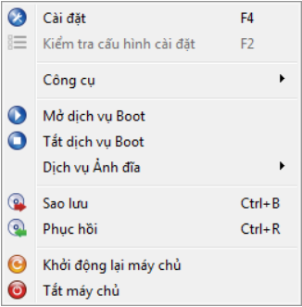

* + 1. **Cài đặt**

Thực hiện khai báo thông tin cấu hình phần cứng máy chủ CSMBoot Linux để chương trình được vận hành đúng đắn. Chọn danh mục “Máy chủ” >> để thực hiện cài đặt, chương trình hiện hộp hội thoại với các thông tin chính như sau:  
- **Máy trạm**: Thiết lập các thông số mặc định cho máy trạm, khi một máy trạm mới được thêm vào danh sách sẽ lấy các thông tin này để khởi động.  
- **Máy chủ**: Thiết lập các thông số liên quan đến thông tin cấu hình mạng máy chủ, cấp IP cho máy trạm, cửa ngõ giao tiếp với các máy khác trong hệ thống mạng cục bộ CSMBoot cũng như hệ thống mạng toàn cầu.  
- **Ảnh đĩa**: Quản lý ảnh đĩa và các bản sao lưu của nó giúp việc tạo và sử dụng ảnh đĩa hiệu quả, đáp ứng đúng đủ yêu cầu hoạt động phòng máy.

**Thiết lập thông tin máy trạm**

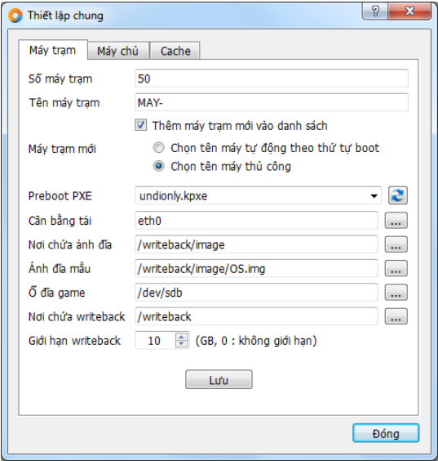

**Hình 1-5: Thiết lập thông tin máy trạm**

|  |  |
| --- | --- |
| **#** | **Ý nghĩa** |
| Số máy trạm | Tổng số máy trạm phòng máy.  **Lưu ý:**  *Nên khai báo nhiều hơn số máy thực có để khi gắn thêm máy mới hoặc khi thay đổi card mạng máy trạm vẫn được cấp IP để hoạt động.* |
| Tên máy trạm | Tiền tố tên máy trạm  Ví dụ: khai báo “MAY-“ tên máy trạm sẽ là “MAY-01” |
| Máy trạm mới | Mở / tắt chức năng cho phép thêm máy trạm mới vào danh sách.  - Chọn tự động: Tên máy trạm được chọn tự động theo thứ tự boot.  - Chọn thủ công: Cho người sử dụng chọn tên máy.  **Lưu ý:** *-**Trường hợp gắn thêm máy mới hoặc thay đổi card mạng đều được xem là máy mới nên cần cấp IP cho các thiết bị mới này.*  *- Tắt chức năng thêm máy trạm mới , chương trình sẽ tắt chức năng DHCP cấp IP.* |
| Preboot PXE | File ROM mẫu tiền khởi động. Lưu ý: Tùy theo cấu hình phần cứng máy trạm mà chọn file ROM cho phù hợp, việc không tương thích có thể gây khởi động chậm hoặc không khởi động được. |
| Cân bằng tải | Danh sách card mạng cân bằng tải. |
| Nơi chứa ảnh đĩa | Nơi chứa ảnh đĩa boot lưu trữ trên máy chủ. Để thay đổi nơi lưu trữ, tham khảo thêm tài liệu ngay bên dưới. |
| Ảnh đĩa mẫu | Ảnh đĩa mẫu mặc định cho máy trạm khởi động. |
| Ổ đĩa game | Ổ đĩa chứa game gắn trên máy chủ. |
| Nơi chứa writeback | Nơi chứa file tạm khi máy trạm hoạt động. |
| Giới hạn writeback | Giới hạn kích thước file writeback, nếu writeback quá giới hạn sẽ tự động reset. |
| Lưu | Lưu thông tin cài đặt máy trạm. Lưu ý: Khi chọn lưu các thông cài đặt mới có tác dụng. |

Chọn thư mục “Nơi chứa ảnh đĩa”

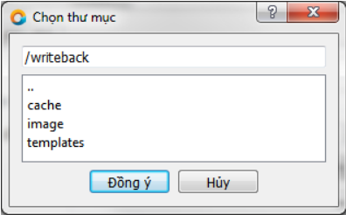

**Hình 1-6: Chọn thư mục chứa ảnh đĩa**

* Click vào dấu **“..”** để về thư mục cha.
* Click vào **“tên thư mục”** để chọn.

Chọn **“Ổ đĩa game”** – click vào danh sách để chọn ổ Game.

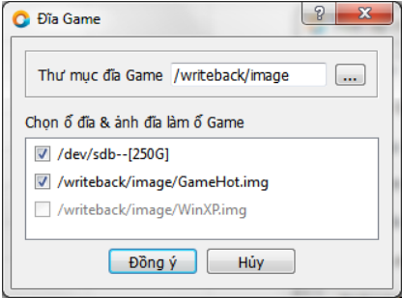

**Hình 1-7: Chọn ổ đĩa và ảnh đĩa làm ổ game máy trạm**

* Thư mục đĩa Game: Nơi chứa ảnh đĩa làm ổ Game.
* Check vào ô ổ đĩa để chọn ổ đĩa làm ổ Game trên máy trạm.
* Check vào ô ảnh đĩa để chọn ảnh đĩa làm ở Game trên máy trạm.

**Ghi chú:** *Những ảnh đĩa được chọn làm ảnh khởi động cho máy trạm* ***KHÔNG*** *được làm ổ đĩa game. Trong hình trên, ảnh đĩa* ***WinXP.img*** *được chọn làm ảnh đĩa khởi động cho máy trạm nên bị “mờ đi” và không cho phép chọn làm ổ đĩa game.*

Chọn danh sách **“Nơi chứa write-back”**

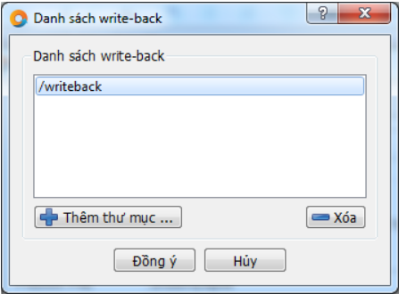

**Hình 1-8: Chọn danh sách thư mục write-back**

|  |  |
| --- | --- |
| **#** | **Ý nghĩa** |
| Thêm thư mục… | Chọn thư mục thêm vào danh sách write-back. |
| Xóa | Chọn thư mục write-back và nhấn **“Xóa”** để xóa nó khỏi danh sách. |
| Đồng ý | Cập nhật danh sách mới chọn. |
| Hủy | Hủy chọn. |

* + 1. **Mở dịch vụ Boot**

Khởi động (hoặc khởi động lại) các dịch vụ boot.  
Chọn danh mục “Máy chủ ” >>  hoặc toolbar “Mở các dịch vụ Boot” để thực hiện.  
**Lưu ý:** *Nếu các dịch vụ Boot bị tắt - máy trạm không khởi động lên được.*

* + 1. **Tắt dịch vụ Boot**

Tắt các dịch vụ boot.  
Chọn danh mục “Máy chủ” >>  hoặc toolbar “Tắt dịch vụ Boot”  
**Lưu ý:** *Định kỳ, hệ thống trên máy chủ sẽ quét để kiểm tra và mở các dịch vụ boot lên, vì vậy các dịch vụ boot được tắt đi theo lệnh trên sẽ được mở lên trở lại.*

* + 1. **Xuất cấu hình ra tập tin**

Lưu trữ thông tin cấu hình cài đặt và thông tin máy trạm ra tập tin XML, chọn danh mục “Máy chủ ” >>  để thực hiện, dữ liệu được xuất ra file bao gồm:  
- Cấu hình máy trạm  
- Cấu hình máy chủ  
- Thông tin card mạng

- Danh sách máy trạm,…

* + 1. **Nhập cấu hình từ tập tin**

Nhập thông tin cấu hình cài đặt và thông tin máy trạm từ tập tin XML (file đã được xuất ra từ bước trên),  
chọn danh mục “Máy chủ ” >>  để nhập thông tin cấu hình. Chương trình xóa tất cả các thông tin cấu hình và dữ liệu hiện có và thay thế bằng thông tin dữ liệu trong file XML.

* + 1. **Khởi động lại máy chủ**

Thực hiện khởi động lại máy chủ, chọn danh mục “Máy chủ” >>  hoặc chọn trên toolbar để gửi lệnh khởi động lại máy chủ CSMBoot, chương trình sẽ hiện lên hộp hội thoại hỏi bạn Acó chắc để thực hiện.

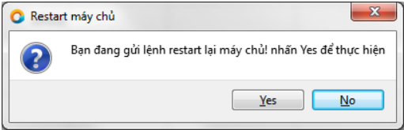

**-** Chọn **“Yes”** để thực hiện khởi động lại máy chủ.

- Chọn **“No”** để bỏ qua.

* 1. **Máy trạm**
     1. **Sửa thông tin một máy trạm**

Thực hiện chỉnh sửa thông tin máy trạm được chọn, right-click để mở pop-up menu và chọn sửa máy trạm hoặc double-click vào bất kỳ dòng thông tin máy trạm để hiển thị hộp hội thoại sửa thông tin.

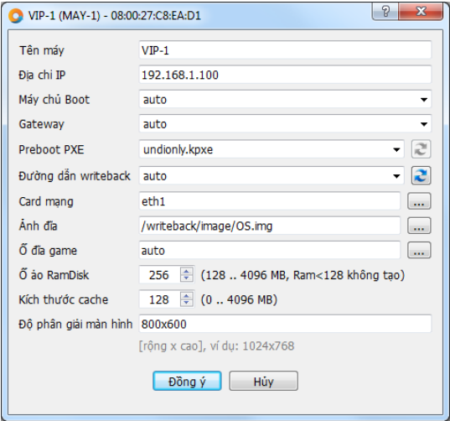

**Hình 1-9: Chọn danh sách thư mục write-back**

|  |  |
| --- | --- |
| **#** | **Ý nghĩa** |
| Tiêu đề hộp thoại | Tiêu đề hộp thoại bao gồm Tên máy và địa chỉ MAC máy trạm. |
| Tên máy | Tên máy mới (nếu muốn đặt riêng để phân biệt) |
| Địa chỉ IP | IP máy trạm |
| Máy chủ Boot | Máy chủ được chỉ định để thực hiện các dịch vụ boot cho máy trạm (trường hợp phòng máy có nhiều máy chủ).  Auto: Hệ thống tự động thực hiện cân bằng để tìm máy chủ thích hợp thực hiện dịch vụ boot cho máy trạm.  * Trường hợp máy chỉ chỉ định tắt hoặc mất kết nối, chức năng fail-over được kích hoạt tự động để tìm đến máy chủ thích hợp thực hiện dịch vụ boot cho máy trạm, tương tự như chọn auto. |
| Gateway | Chọn gateway card mạng cho máy trạm |
| Preboot PXE | Chọn file ROM preboot |
| Đường dẫn writeback | Chọn đường dẫn writeback |
| Card mạng | Chọn card mạng boot (Xem thêm chi tiết bên dưới). |
| Ảnh đĩa | Chọn ảnh đĩa, chương trình hỗ trợ nhiều ảnh đĩa cho người sử dụng lựa chọn lúc khởi động (Xem thêm chi tiết bên dưới). |
| Ổ đĩa game | Chọn ổ game cho máy trạm. |
| Ổ ảo Ramdisk | Kích thước RAM (đơn vị MB) làm ổ đĩa ảo RamDisk dành cho các chương trình ứng dụng chạy trên máy trạm làm cache hoặc chứa các file tạm như tmp, log, data … giảm lượng truyền tải trên mạng và giảm truy vấn máy chủ  - Ổ ảo RamDisk tối thiểu: 128 MB  - Ổ ảo RamDisk tối đa: 4096 MB  * Ổ ảo RamDisk ít hơn 128 MB: không tạo ổ ảo Ghi chú: Hệ thống tạo ổ đĩa mặc định R: dành chứa file tạm, hệ thống cập nhật registry các thông tin liên quan đến User’s temp và System’s temp chỉ vào ổ đĩa R:\ |
| Kích thước cache | Chọn kích thước cache bên phía máy trạm (dùng RAM máy trạm để thực hiện cache), 0: không cache, tối đa 4096 MB |
| Độ phân giải màn hình | Chọn độ phân giải màn hình, cấu trúc độ phân giải như sau: - Rộng x Cao (các giá trị bit màu, tần số quét được chọn tự động) ví dụ: 800 x 600; 1920 x 1080; … - Rộng x Cao x Bit màu (giá trị tần số quét được chọn tự động), Bit màu có giá trị 16, 24, 32bits, ví dụ: 800 x 600 x 32 - Rộng x Cao x Bit màu x Tần số quét, Tần số quét là Hz của màn hình, ví dụ 800 x 600 x 32 x 60 |
| Đồng ý | Cập nhật thông tin thay đổi lên máy chủ. Ghi chú: Chỉ khi có sự thay đổi thông tin mới được cập nhật lên máy chủ, nếu không có thay đổi chương trình đơn giản chỉ đóng hộp hội thoại. Các chức năng Mở Super, Đóng Super sẽ gửi lệnh trực tiếp lên máy chủ mà không chờ đến khi đóng hộp hội thoại. |
| Hủy | Hủy bỏ và đóng hộp thoại. |

**Lưu ý cách đặt tên riêng gây trùng tên máy**: Việc đặt tên riêng cho máy trạm (ví dụ khu vực VIP) gây trùng tên máy giữa hai máy trạm (hai máy trạm có cùng tên hiển thị) sẽ xảy ra khi “Tên máy trạm” trong mục cấu hình chung trùng với tiền tố “Tên máy” của máy trạm. Ví dụ thực hiện như sau sẽ xảy ra trùng tên máy  
Bước 1: Đặt “Tên máy trạm” cho phần thiết lập chung “MAY-“ 🡪 Lưu  
Bước 2: Chọn MAY-01 có IP = 100, đặt tên riêng VIP-02 🡪 Đồng ý

Bước 3: Đặt “Tên máy trạm” cho phần thiết lập chung “VIP-” 🡪 Lưu  
🡺 Kết quả máy trạm thứ nhất và thứ hai sẽ có tên trùng nhau là “VIP-02”

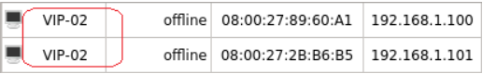

Để giải quyết trường hợp này, chọn máy có IP = 100 và **xóa tên riêng** để chọn tên mặc định.

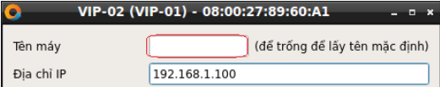

* + 1. **Ảnh đĩa khởi động**

Chọn ảnh đĩa khởi động máy trạm, chương trình liệt kê danh sách ảnh đĩa trên thư mục cấu hình lên giao diện như hình sau:

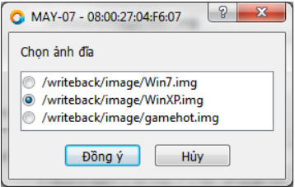

**Hình 1-10: Chọn ảnh đĩa khởi động**

**Lưy ý**: *Máy trạm đang chọn quyền Super OS KHÔNG được đổi ảnh đĩa*

* + 1. **IO NIC**

Chỉ định card mạng máy chủ CSMBoot thực hiện kết nối và truyền tải dữ liệu cho máy trạm hoạt

động.  
Có 2 lựa chọn:

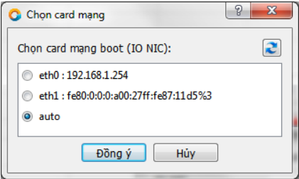

**Hình 1-11: Chọn card mạng khởi động / tự động cân bằng tải**

1. Chỉ định card mạng kết nối máy trạm
2. Auto để hệ thống tự động chọn card mạng (tự động cân bằng tải card mạng trên máy chủ)

Việc lựa chọn card mạng cụ thể để thực hiện kết nối sẽ có lợi trong trường hợp như ví dụ sau:

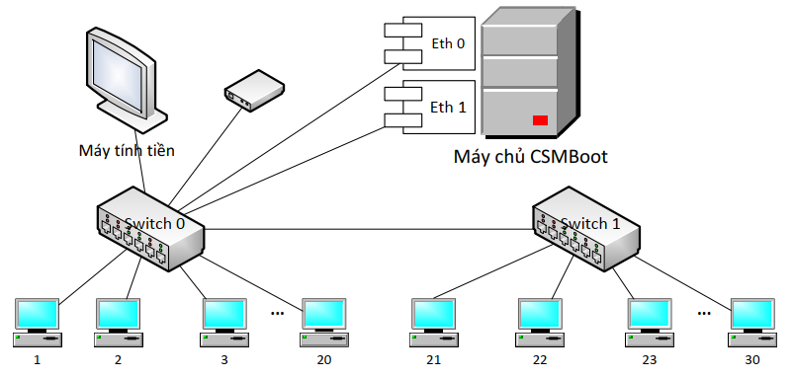

**Hình 1-12: Mô hình phòng máy nhiều switchs kết nối nhiều card mạng**

Máy chủ CSMBoot có 2 card mạng eth0 và eth1  
Switch0 kết nối card eth0, eth1, máy tính tiền và các máy trạm từ 1 đến 20  
Switch1 nối tiếp với switch0 và kết nối với các máy trạm từ 21 đến 30 …

* + 1. **Super OS**

Chọn  để đặt máy trạm đang chọn quyền super OS



Máy chọn Super OS thành công sẽ có hình nền màu đỏ như hình trên

**Lưu ý:** *Nút “Mở Super OS” có hiệu lực khi và chỉ khi chưa có bất kỳ máy trạm nào sử dụng cùng ảnh đĩa chọn quyền super OS. Có thể chọn super OS cho nhiều ảnh đĩa khác nhau cùng lúc.*Khởi động lại máy trạm mới có hiệu lực Super OS. Mô hình dưới đây mô tả hiệu lực quyền Super OS lên ảnh đĩa.

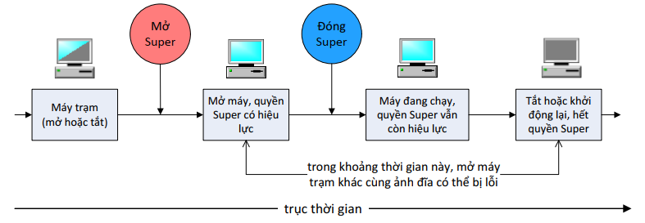

**Hình 1-13: Mô phỏng hiệu lực quyền Super lên ảnh đĩa**

**Lưu ý**: Nên tắt máy trạm đang chạy bằng quyền super OS trước, sau đó đóng super để dữ liệu thay đổi được đẩy (flush) hết từ máy trạm lên ảnh đĩa trên máy chủ, việc đóng super OS trước tắt máy sau có thể làm hư hỏng ảnh đĩa do dữ liệu bị cache chưa được cập nhật

* + 1. **Super Game**

Chọn  để đặt máy trạm đang chọn quyền Super ổ đĩa game



Máy chọn Super Game thành công sẽ có hình nền màu xanh lá như hình trên

**Lưu ý:** *Nút “Mở Super Game” chỉ có hiệu lực khi và chỉ khi chưa có bất kỳ máy trạm nào sử dụng quyền super ổ Game.*Khởi động lại máy trạm được chọn mới có tác dụng với chức năng super, mô hình và hiệu lực super ổ game giống như ổ đĩa khởi động như mô hình mô tả Super OS ở trên.

* + 1. **Super OS và Super Game**

Chọn Super OS và chọn Super Game cho máy trạm



Khi chọn super OS và super Game, hình nền sẽ có màu xanh dương như hình trên

* + 1. **Xóa máy trạm**

Xóa máy trạm đang chọn: Click chọn máy trạm + chọn “Xóa máy trạm”.

* + 1. **Sửa nhiều máy trạm được chọn**

Sửa nhiều máy trạm đang được chọn: Kéo + rê chuột để chọn một hoặc nhiều máy trạm, nhấn F6 hoặc click chuột phải để mở pop-up danh mục và chon “Sửa máy trạm” để mở hộp hội thoại chỉnh sửa thông tin máy trạm. Chương trình sẽ hiện ra hộp hội thoại chọn thông tin cần sửa chữa.

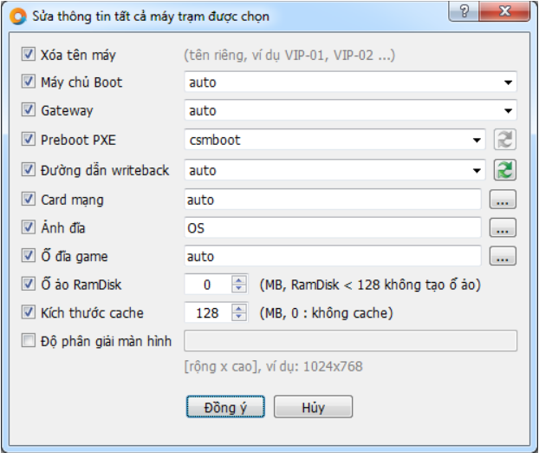

**Hình 1-14: Sửa thông tin một hoặc nhiều máy trạm đang được chọn**

* Những mục được đánh dấu sẽ cập nhật thông tin từ hộp hội thoại xuống máy trạm.
* Những mục không đánh dấu sẽ giữ nguyên thông tin của chính máy trạm đó.

|  |  |
| --- | --- |
| **#** | **Ý nghĩa** |
| Máy chủ Boot | Máy chủ thực hiện dịch vụ boot cho máy trạm. |
| Gateway | Gateway cho card mạng máy trạm. |
| Preboot PXE | Chọn file ROM preboot. |
| Đường dẫn Writeback | Chọn đường dẫn writeback. |
| Card mạng | Chọn card mạng máy chủ thực hiện truyền tải dữ liệu đến máy trạm, auto sẽ tự động cân bằng tải giữa các card mạng. |
| Ảnh đĩa | Chọn ảnh đĩa hệ điều hành khởi động máy trạm.  **Lưu ý:** Máy đang chọn quyền Super OS sẽ không thay đổi ảnh đĩa, và hệthống không hiện ra câu thông báo gì liên quan đến việc không thay đổi được ảnh đĩa trong trường hợp này. |
| Ổ Game | Chọn ổ Game |
| Ổ ảo RamDisk | Kích thước RAM (đơn vị MB) làm ổ đĩa ảo RamDisk dành cho các chương trình ứng dụng chạy trên máy trạm làm cache hoặc chứa các file tạm như tmp, log, data … giảm lượng truyền tải trên mạng và giảm truy vấn máy chủ. - Ổ ảo RamDisk tối thiểu: 128 MB - Ổ ảo RamDisk tối đa: 4096 MB * Ổ ảo RamDisk ít hơn 128 MB: không tạo ổ ảo Ghi chú: Hệ thống tạo ổ đĩa mặc định R: dành chứa file tạm, hệ thống cập nhật registry các thông tin liên quan đến User’s temp và System’s temp chỉ vào ổ đĩa R:\ |
| Kích thước cache | Chọn kích thước RAM làm cache ở máy trạm |
| Độ phân giải màn hình | Chọn độ phân giải màn hình máy trạm |
| Đồng ý | Sửa đồng loạt các thông tin được chọn |

* 1. **Hiển thị**

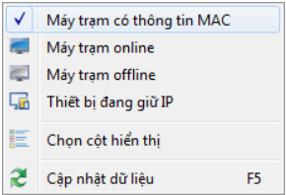

* + 1. **Máy trạm có thông tin MAC**

Chọn danh mục “Hiển thị” >> “Máy trạm có thông tin MAC” để chỉ hiển thị danh sách máy trạm có thông tin MAC, những máy khai báo nhưng chưa có thông tin MAC sẽ không được hiện ra.  
Chọn danh mục “Hiển thị” >> “Máy trạm online” để hiển thị những máy trạm đang hoạt động.  
Chọn danh mục “Hiển thị” >> “Máy trạm offline” để hiển thị những máy trạm đang đang tắt.  
Chọn danh mục “Hiển thị” >> “Thiết bị đang giữ IP” để hiển thị những thiết bị đang chiếm giữ IP.

* + 1. **Chọn cột hiển thị**

Chọn danh mục “Hiển thị” >> “Chọn cột hiển thị” để lựa chọn thông tin hiển thị trên bảng thông tin máy trạm.

* + 1. **Cập nhật thông tin máy trạm**

Chọn danh mục “Hiển thị” >>  hoặc nút  để cập nhật lại toàn bộ thông tin máy trạm.

1. **CSm Config – Cấu hình card mạng và Nodeservice**

Cài đặt cấu hình mạng máy chủ và chương trình cập nhật game NodeService.  
**Lưu ý:** *Việc thực hiện cài đặt thủ công bằng các dòng lệnh shell / script có thể sẽ không được đồng bộ thông tin và có thể gây lỗi hệ thống hoặc máy trạm không khởi động được, khuyến cáo sử dụng chương trình này để cài đặt các thông số liên quan như hướng dẫn.*

* 1. **Cài đặt cấu hình mạng**

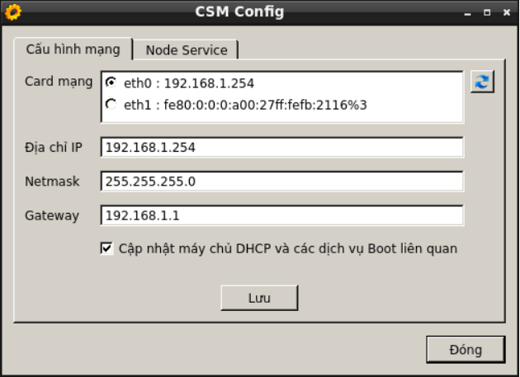

**Hình 2-1: Cấu hình card mạng máy chủ**

|  |  |
| --- | --- |
| **#** | **Ý nghĩa** |
| Card mạng | Chọn card mạng làm card giao tiếp chính Lưu ý: Chỉ chọn một card mạng làm card chính có IP, các card còn lại không cần đặt IP và việc chọn bấc kỳ card nào làm card chính cũng không ảnh hưởng đến cân bằng tải |
| Địa chỉ IP | Địa chỉ IP v4 |
| Netmask | Subnet mask |
| Gateway | Gateway |
| Cập nhật DHCP và dịch vụ Boot | Cập nhật địa chỉ IP làm máy chủ DHCP và khởi động lại các dịch vụ boot liên quan khi lưu cấu hình |
| Lưu | Lưu cấu hình. |

* 1. **Cài đặt Node Service – chương trình cập nhật game tự động**

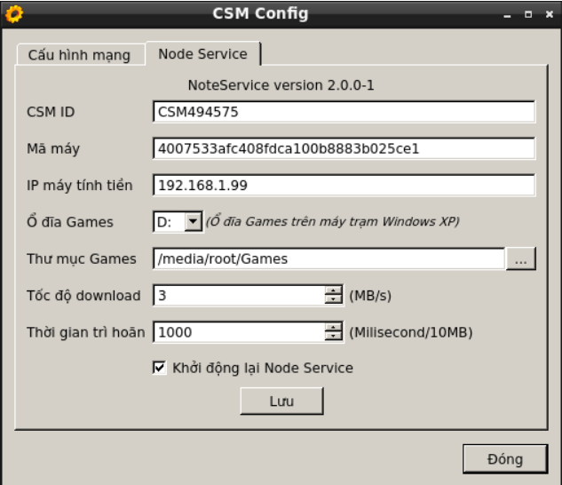

**Hình 2-2: Cài đặt thông số cài cập nhật game**

|  |  |
| --- | --- |
| **#** | **Ý nghĩa** |
| CSM ID | Mã số định danh CSMID máy tính tiền, tham số này chương trình tự động cập nhật từ máy tính tiền. |
| Mã máy | Mã máy tính tiền, tham số này chương trình tự động cập nhật từ máy tính tiền. |
| IP máy tính tiền | Nhập IP máy tính tiền để chương trình thực hiện cập nhật game tự động. |
| Thư mục Games | Chọn thư mục chứa game. |
| Tốc độ download | Nhập vào thông số tốc độ tối đa khi download game, đơn vị tính Mega Byte / giây, tham số này giúp giảm lưu lượng truyền tải trên mạng giúp giảm lag do lưu lượng truyền dữ liệu lớn trên mạng. |
| Thời gian trì hoãn | Thời gian tạm ngưng sau khoảng 10MB dữ liệu download, tham số này giúp giảm tải truy xuất ổ đĩa giúp giảm lag do ghi dữ liệu vào ổ đĩa. |
| Khởi động lại Node Service | Khi lưu cấu hình và các thông số xong cần khởi động lại Node Service để cập nhật thông tin và đồng bộ thông tin đến các dịch vụ liên quan. |

1. **CSMBoot Client**

Chương trình cài đặt độ phân giải màn hình và xem thông tin hệ thống phần cứng máy trạm.

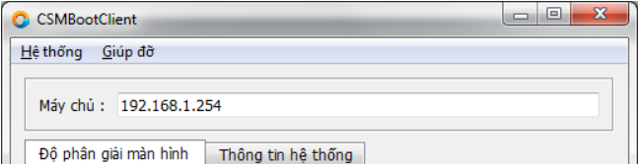

**Hình 3-1: Cài đặt thông số cài cập nhật game**

|  |  |
| --- | --- |
| **#** | **Ý nghĩa** |
| Máy chủ | IP máy chủ CSMBoot Linux |
| Độ phân giải màn hình | Cài đặt thông số mặc định độ phân giải màn hình |
| Thông tin hệ thống | Xem thông tin cấu hình / phần cứng máy trạm |

* 1. **Độ phân giải màn hình**

Cài đặt độ phân giải màn hình mặc định cho máy trạm khi khởi động lên. Chương trình liệt kê danh sách độ phân giải khả dụng lấy từ hệ thống máy trạm đang hoạt động cho người sử dụng lựa chọn chỉ số phù hợp với màn hình nhất và lưu trữ lên máy chủ, sau khi máy trạm khởi động xong sẽ lấy giá trị độ phân giải này về và cập nhật vào hệ thống nếu các chỉ số khác với chỉ số mặc định trên ảnh đĩa.  
Chương trình liệt kê hai tham số là độ rộng và độ cao, các tham số màu và tần số quét lấy từ hệ thống.

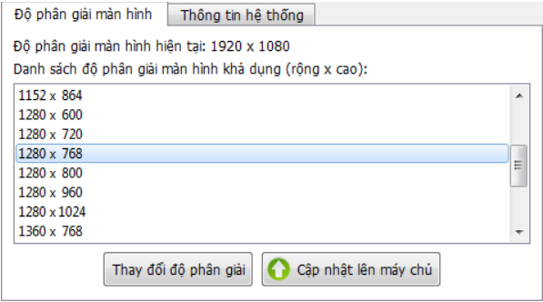

**Hình 3-2: Lưu độ phân giải lên máy chủ**

|  |  |
| --- | --- |
| **#** | **Ý nghĩa** |
| Thay đổi độ phân giải | Thay đổi độ phân giải màn hình theo kích thước được chọn. |
| Cập nhật lên máy chủ | Lưu độ phân giải trên máy chủ để khi khởi động lên chương trình sẽ tự động cập nhật lại độ phân giải màn hình theo kích thước được lưu. |

* 1. **Thông tin phần cứng**

Chương trình lấy thông tin cơ bản hệ thống, thông tin phần cứng máy trạm đang hoạt động hiển thị lên giao diện như hình sau:

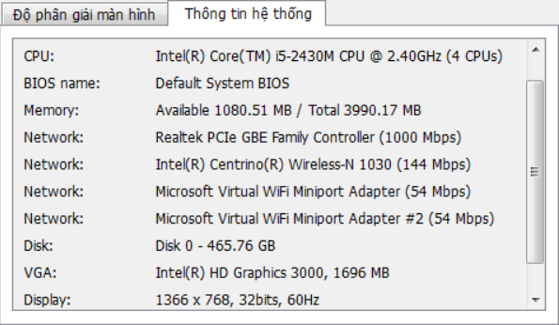

**Hình 3-3: Xem thông tin hệ thống / phần cứng máy trạm**

* 1. **Xóa registry ổ đĩa**

Xóa registry thông tin ổ đĩa. Với những máy trạm đang mở bằng quyền Super OS, khi gắn USB vào máy trạm đang hoạt động Windows sẽ sinh ra thông tin ổ đĩa liên quan đến USB này và lưu trữ vào registry và được cập nhật vào ảnh đĩa, và khi tháo rời USB ra hoặc khi khởi động từ một máy trạm khác thông tin registry này trở thành rác có thể làm ảnh hưởng đến tốc độ khởi động, vì vậy việc xóa registry ổ đĩa cũng như dọn dẹp rác là điều cần thiết nhằm làm sạch ảnh đĩa.

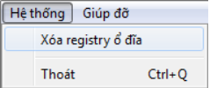

1. **CSMDisk Creator**
   1. **Thông tin máy chủ**

Thông tin IP4 máy chủ CSMBoot Linux và mật khẩu truy cập.

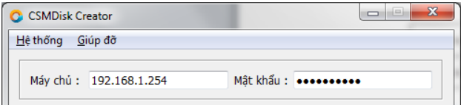

**Hình 4-1: Chương trình tạo ảnh đĩa**

|  |  |
| --- | --- |
| **Chức năng** | **Diễn giải** |
| Máy chủ | IP máy chủ CSMBoot Linux |
| Mật khẩu | Mật khẩu truy cập (mật khẩu được sửa đổi từ CSMBoot UI) |

* 1. **Đa cấu hình**

Chức năng tạo thông tin đa cấu hình card mạng nhằm tạo ảnh đĩa sử dụng cho nhiều máy trạm có nhiều loại card mạng khác nhau, hoặc nhiều card mạng cùng loại nhưng khác phiên bản.

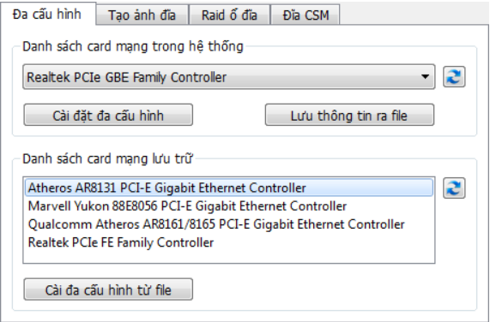

**Hình 4-2: Cài đặt đa cấu hình card mạng**

|  |  |
| --- | --- |
| **Chức năng** | **Diễn giải** |
| Danh sách card mạng trong hệ thống | Hiển thị danh sách card mạng trong hệ thống. |
| Cài đặt đa cấu hình | Thực hiện cài đặt card mạng trong hệ thống đang được chọn đưa vào thông tin đa cấu hình CSMBoot. |
| Lưu thông tin ra file | Lưu thông tin card mạng trong hệ thống đang chọn ra file trên đĩa, thư mục mặc đinh CSMNIC\ nằm cùng cấp với chương trình CSMDiskCreator. |
| Danh sách card mạng lưu trữ | Hiển thị danh sách card mạng được lưu trữ trong thư mục CSMNIC\. |
| Thêm đa cấu hình từ file | Thực hiện cài đặt card mạng trên danh sách lưu trữ đang được chọn đưa vào thông tin đa cấu hình CSMBoot. |

Mô hình thông tin đa cấu hình được thể hiện qua hình ảnh mô phỏng như sau:

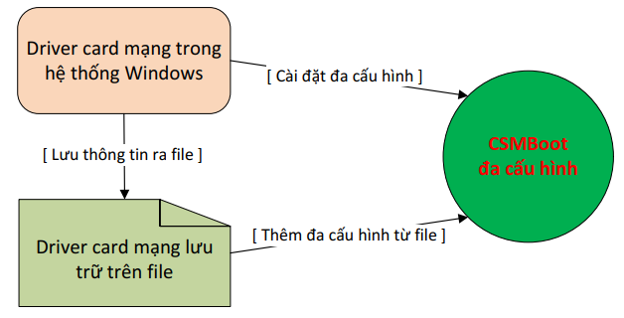

**Hình 4-3: Mô hình luồng dữ liệu cài đặt đa cấu hình**

* 1. **Tạo ảnh đĩa**

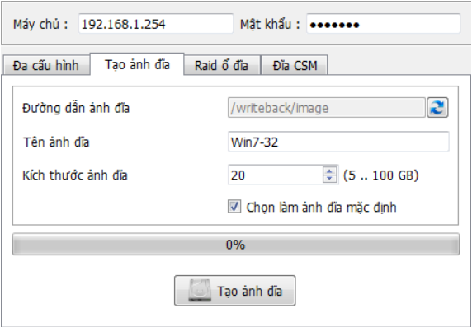

**Hình 4-4: Tạo ảnh đĩa**

|  |  |
| --- | --- |
| **Chức năng** | **Diễn giải** |
| Đường dẫn ảnh đĩa | Thư mục chứa ảnh đĩa trên máy chủ CSMBoot. |
| Tên ảnh đĩa | Tên ảnh đĩa - (gợi ý: Nên đặt tên gợi nhớ hệ điều hành và mainboard máy nhằm phân biệt các ảnh đĩa với nhau). |
| Kích thước ảnh đĩa | Kích thước ảnh đĩa, đơn vị GB. |
| Chọn làm ảnh đĩa mặc định | Cập nhật cấu hình chọn ảnh đĩa được tạo làm ảnh đĩa mặc định. |
| Tạo ảnh đĩa | Thực hiện tạo vào sao chép ảnh đĩa, hệ thống tự động tạo ảnh đĩa trên máy chủ, mount về máy trạm, tạo volumn đĩa, tạo partition, active partition và chọn ổ đĩa hệ điều hành và sao chép vào ổ đĩa vừa tạo. Ghi chú: Các khâu phải làm thủ công trước đây nay đã được tự động hóa hoàn toàn ở phiên bản này. |

* 1. **RAID ổ đĩa Game**

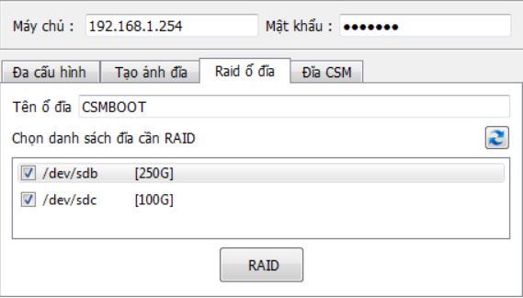

**Hình 4-5: Raid ổ đĩa game**

|  |  |
| --- | --- |
| **Chức năng** | **Diễn giải** |
| Tên ổ đĩa | Tên ổ đĩa raid trên máy chủ CSMBoot Linux |
| Danh sách đĩa cần raid | Chọn ít nhất từ hai ổ đĩa để thực hiện raid. Danh sách chỉ hiển thị danh sách ổ đĩa KHÔNG phải ổ chứa hệ điều hành CSMBoot Linux |
| RAID | Gửi câu lệnh thực hiện raid ổ đĩa |

* 1. **Đĩa CSM**

Hiển thị danh sách đĩa CSM được chia sẻ trên máy chủ CSMBoot có khả năng mount về đã được mount về và sử dụng như ổ đĩa cục bộ.

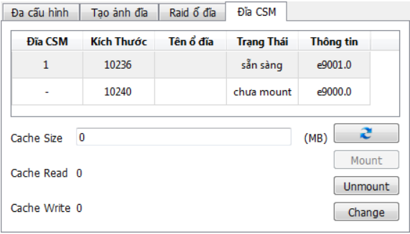

**Hình 4-6: Thông tin ổ đĩa CSM**

|  |  |
| --- | --- |
| **Chức năng / Nội dung** | **Diễn giải** |
| Đĩa CSM | Hiển thị thứ tự ảnh đĩa được mounted xuống thành ổ đĩa local, thứ tự ổ đĩa từ 0 .. n. |
| Kích Thước | Kích thước ảnh đĩa, đơn vị Mega Byte. |
| Tên ổ đĩa | Tên ổ đĩa mout xuống local. |
| Trạng thái | Trạng thái ảnh đĩa - sẵn sàng: Đã được mounted và có thể sử dụng như đĩa local. - chưa mount: Ảnh đĩa chưa được mount. |
| Thông tin | Thống số chia sẻ trên máy chủ. |
| Cache Size | Thông số cache. |
| Cache Read | Thông số cache read. |
| Cache Write | Thông số cache write. |
| Nút refresh | Thực hiện đọc lại thông tin và trạng thái ảnh đĩa từ máy chủ CSMBoot. |
| Nút Mount | Thực hiện mount ảnh đĩa đang được chọn xuống máy local. |
| Nút Unmount | Thực hiện un-mount ảnh đĩa từ máy local. |
| Nút Change | Thay đổi giá trị cache. |

1. **Thực hành cài đặt phòng máy CSMBoot**
   1. **Cài đặt CSMBoot**

Đầu tiên, đưa đĩa csmboot_2.1.5_20151117.iso vào và cài đặt

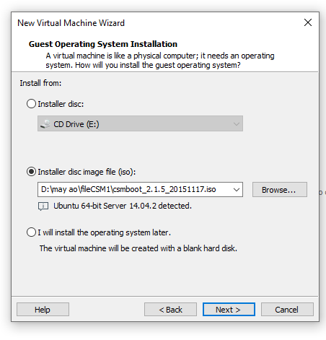

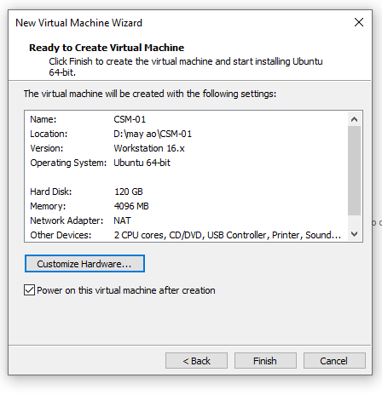

Thêm một ổ cứng 60GB.

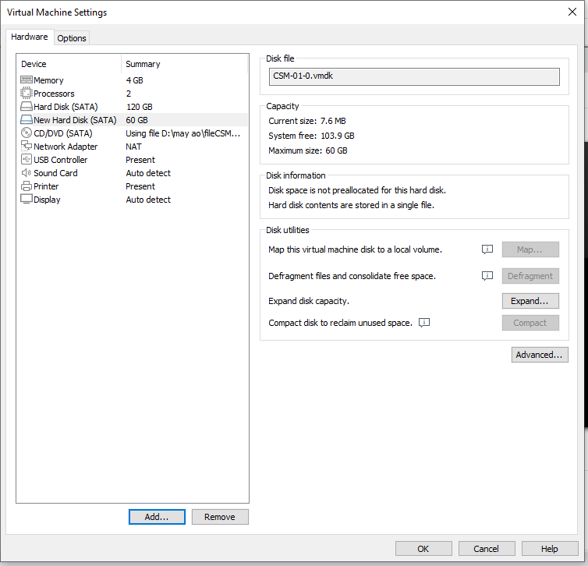

Chạy máy ảo CSM vào BIOS chuyển sang mục Boot.

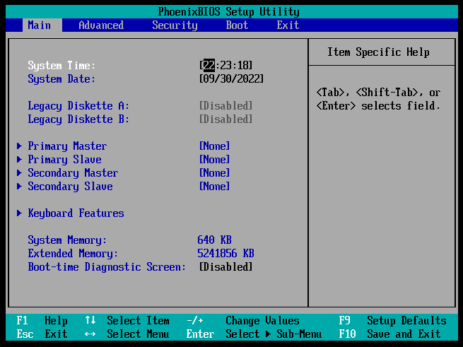

Đưa mục CD-ROM Drive lên đầu để boot bằng CD.

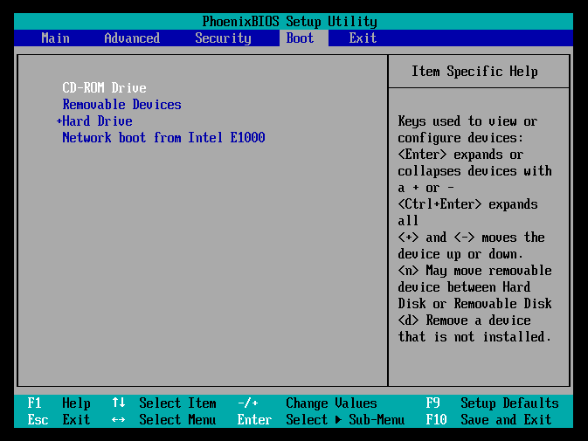

Sau đó nhấn F10 để Lưu và Thoát

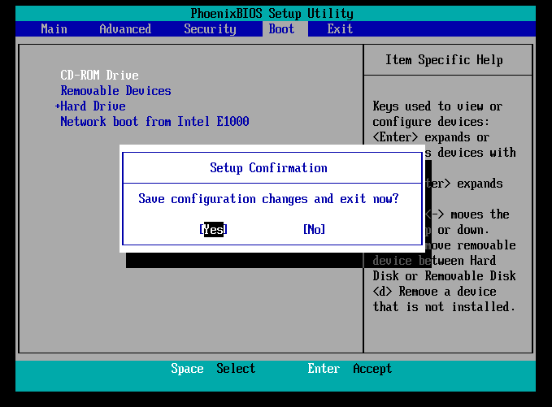

Sau khi vào được giao diện của CSMBoot, click chọn Install CSMBoot Server.

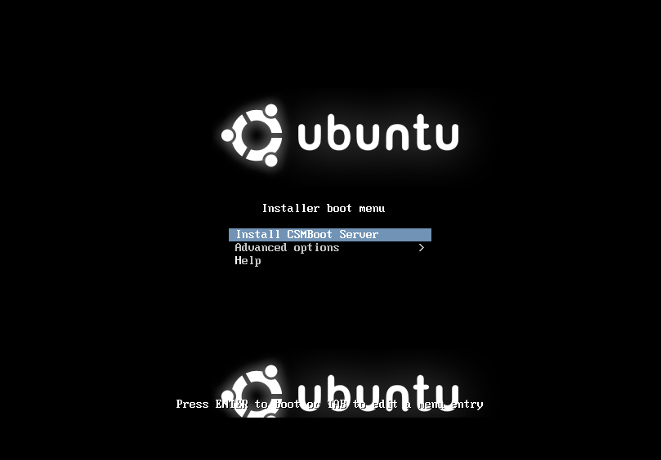

Chọn dòng đầu tiên trong giao diện Partition disks và tiếp tục cài đặt.

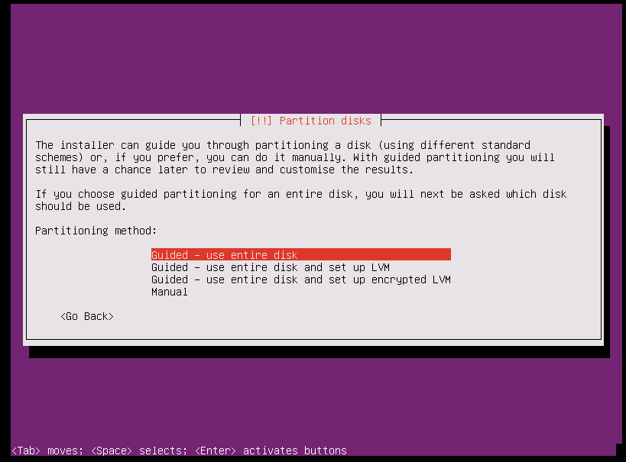

Tiếp tục chọn dòng đầu tiên cho đến khi cài đặt xong.

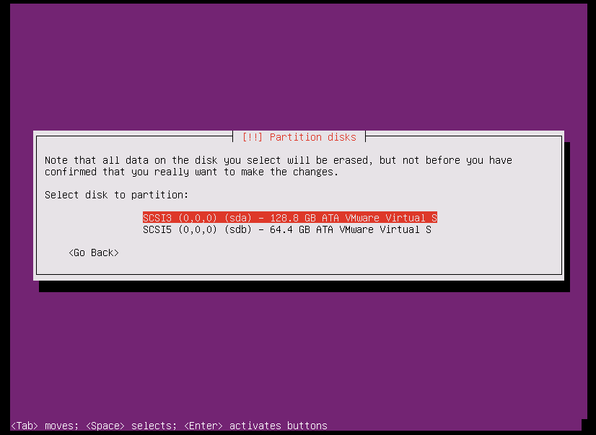

Cài đặt xong sẽ đưa đến giao diện CSMBoot.

Đăng nhập với user: root, password: root.

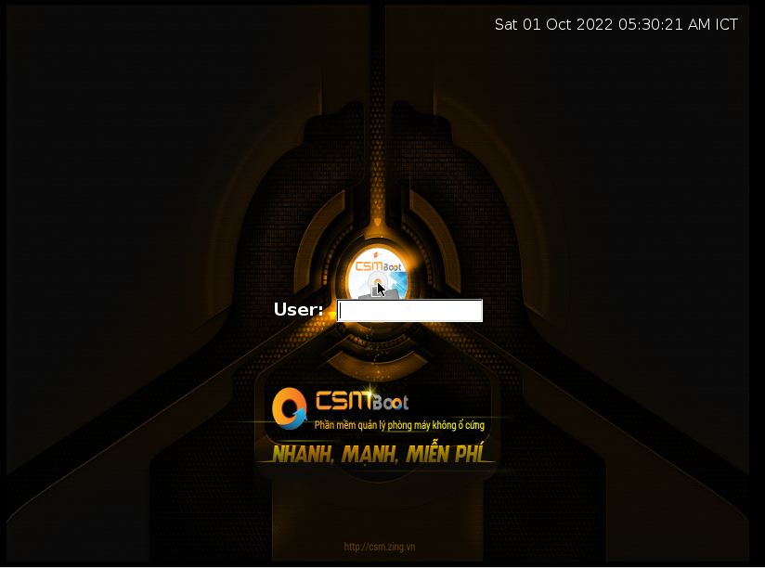

Sau khi đăng nhập thành công nhấn tổ hợp phím Ctrl + Alt + T để mở LXTerminal -> gõ “init 6” để hiện cái icon trên màn hình.

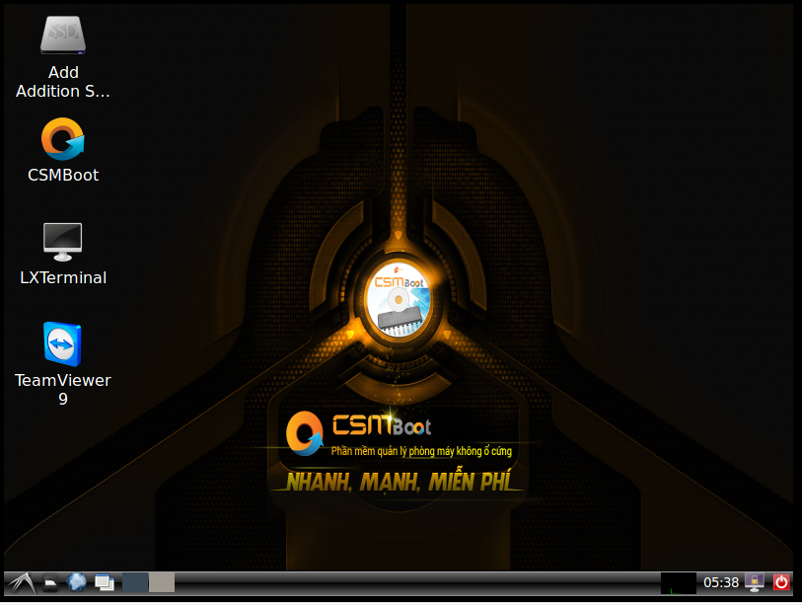

Mở CSMBoot, đây là giao diện chính của CSMBoot.

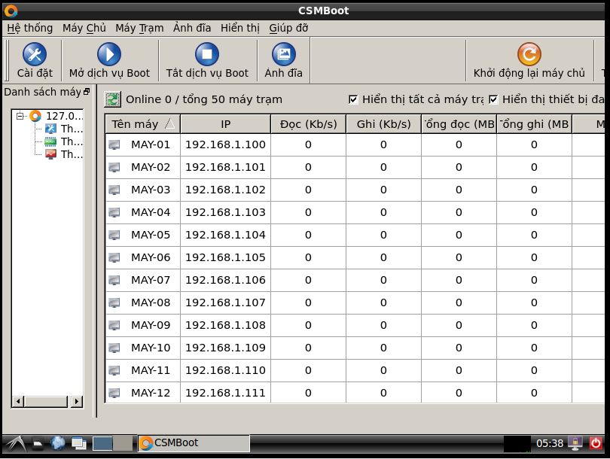

Dùng tổ hợp phím Shift + F4 để vào CSM Config.

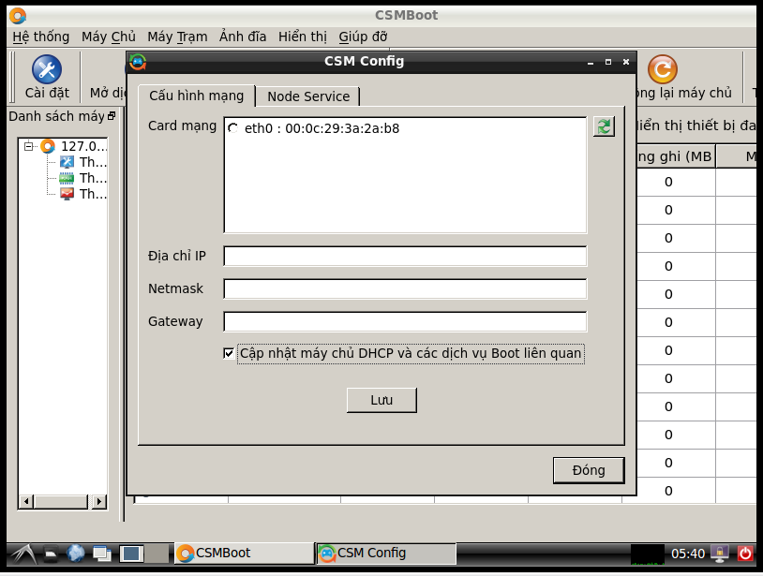

Tại mục cấu hình mạng:

+ Chọn đường mạng muốn cấu hình tại ô Card mạng.

+ Địa chỉ IP: 192.168.1.254

+ Netmask: 255.255.255.0

+ Gateway: 192.168.1.1

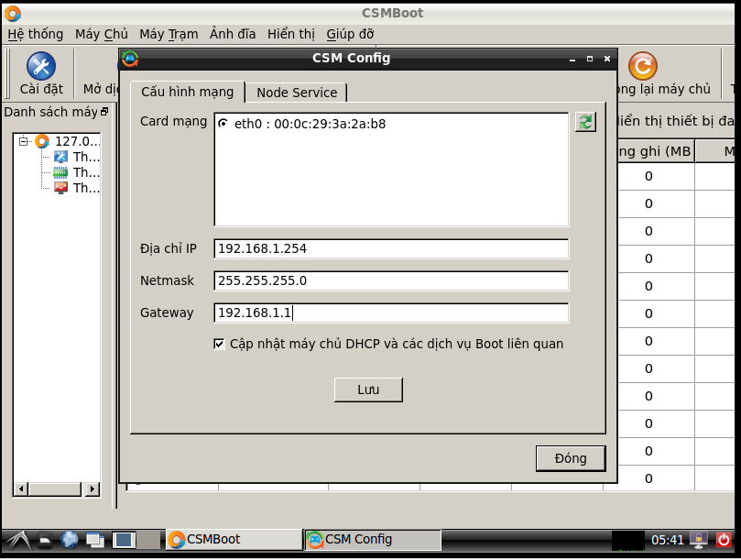

Chuyển qua tab Node Service sau đó nhập IP máy tính tiền: 192.168.1.250

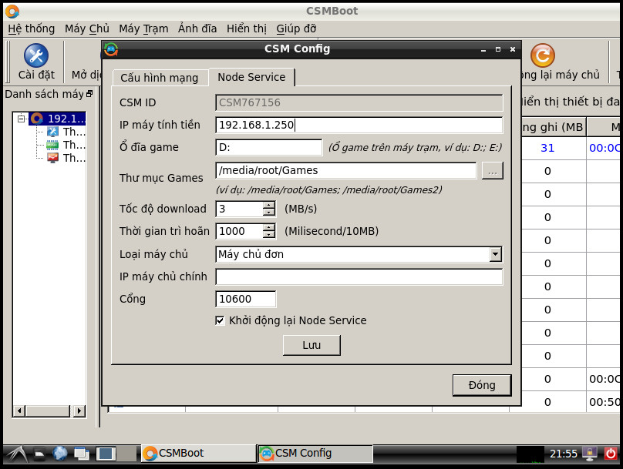

Sau đó nhấn nút **Lưu** để lưu cấu hình NodeService.

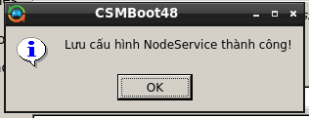

Tiếp tục ấn lưu để hoàn thành lưu cấu hình lên máy chủ thành công.

Khi phần mềm yêu cầu khởi động lại để cập nhật thì chọn **Yes.**

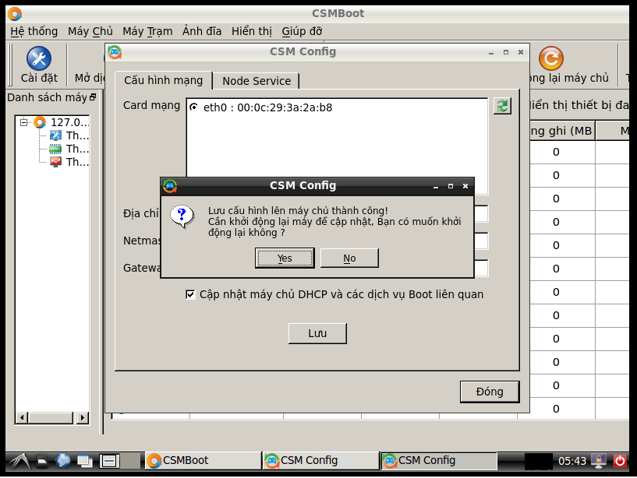

Sau khi khởi động lại xong thì vào lại giao diện CSMBoot -> vào Cài Đặt ở góc trên bên trái.

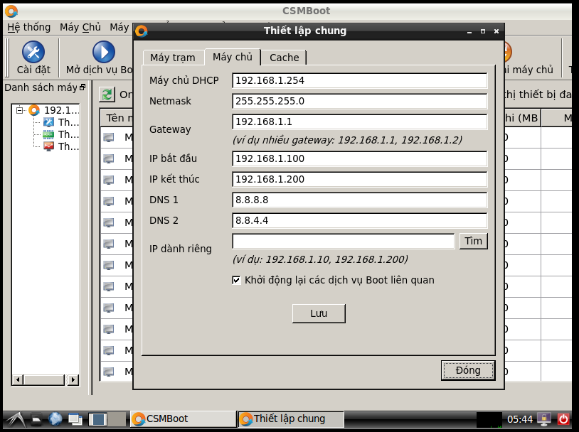

Ấn sang tab Máy Trạm chỉnh số máy tùy ý.

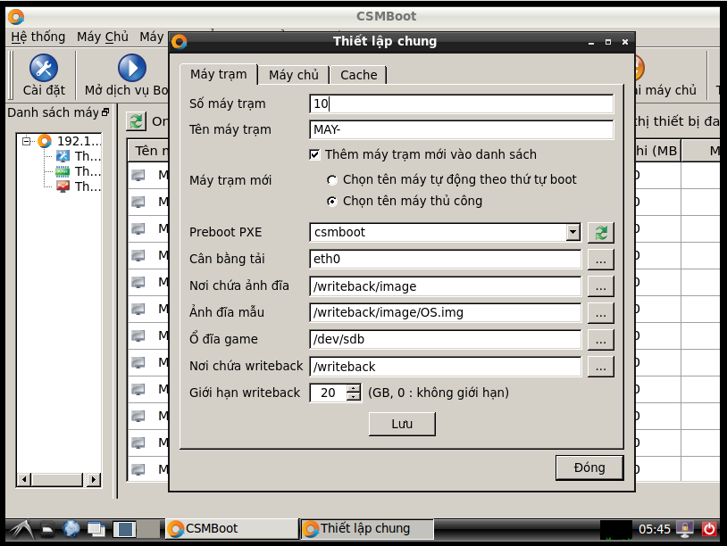

Sau đó vào giao diện LXTerminal gõ lệnh ls /writeback/image

Sang máy Client rồi vào BIOS, chuyển sang mục Boot đưa phần **Network boot from Intel E100** lên đầu.

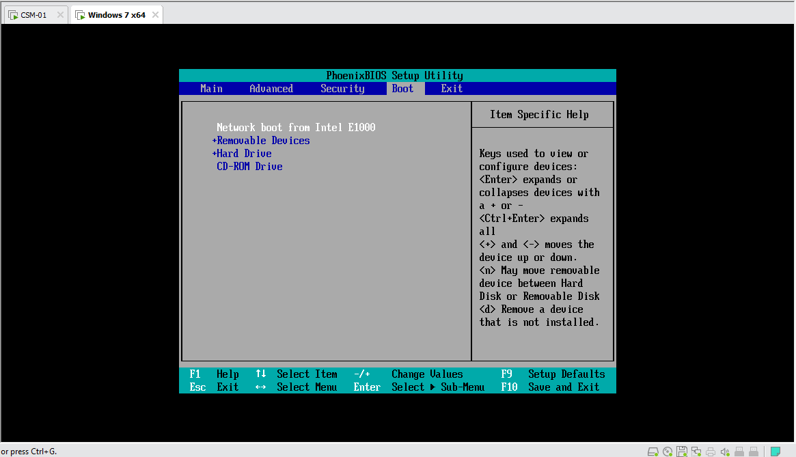

Sau đó chọn MAY-1 nhưng sẽ không vào được vì chưa up image

* 1. **Cài đặt Image**

Chuẩn bị máy ảo để làm máy update Image (Đĩa ảo).

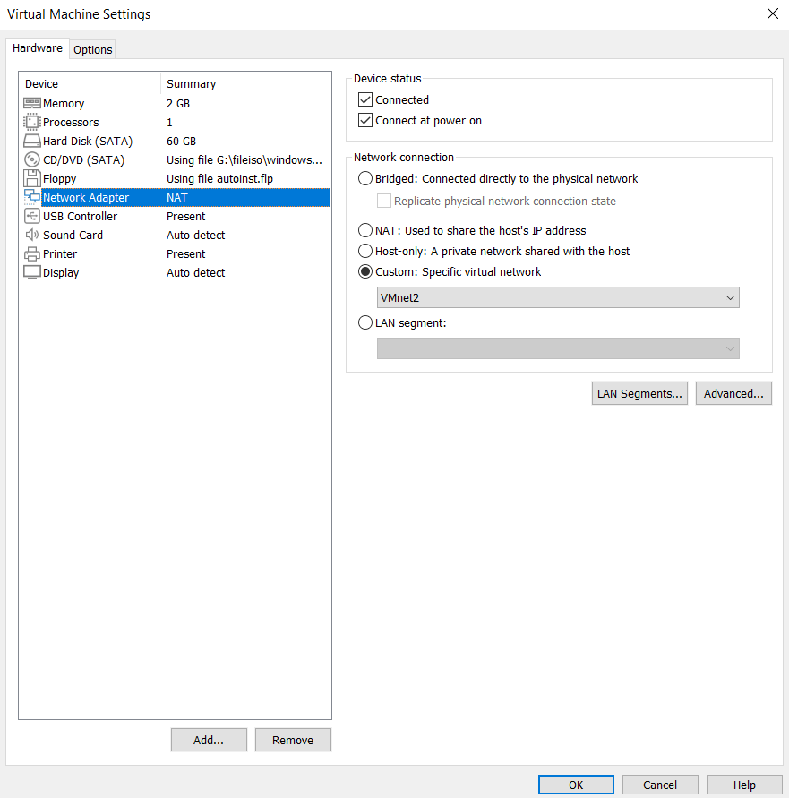

Đưa đĩa client.iso vào để lấy file cài đặt.

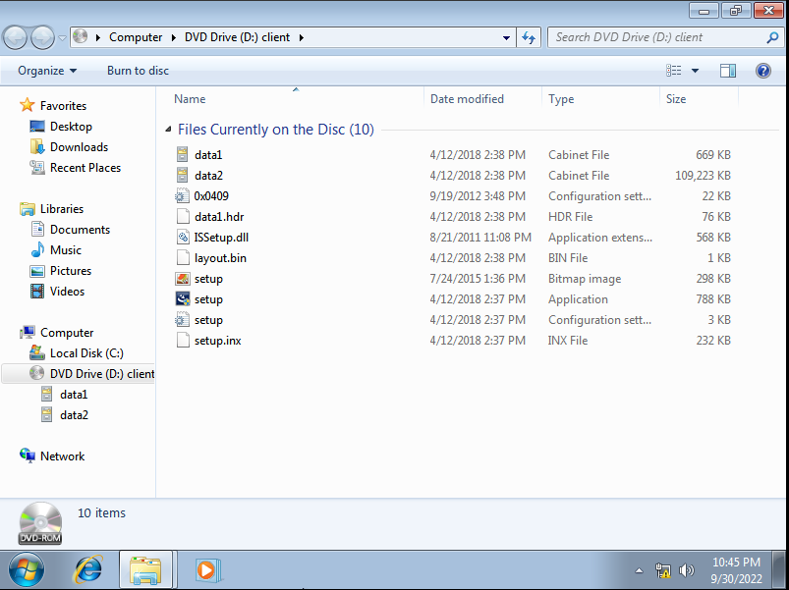

Tắt firewall sau đó cài đặt bằng file **setup**

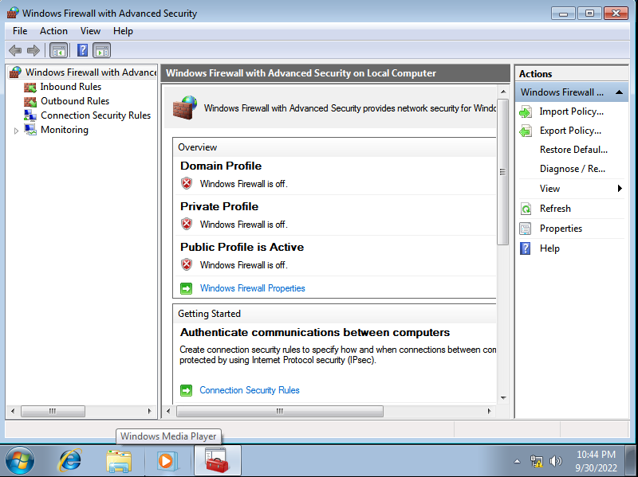

Trong lúc cài đặt sẽ hiện thông báo cài đặt -> ta ấn Yes.

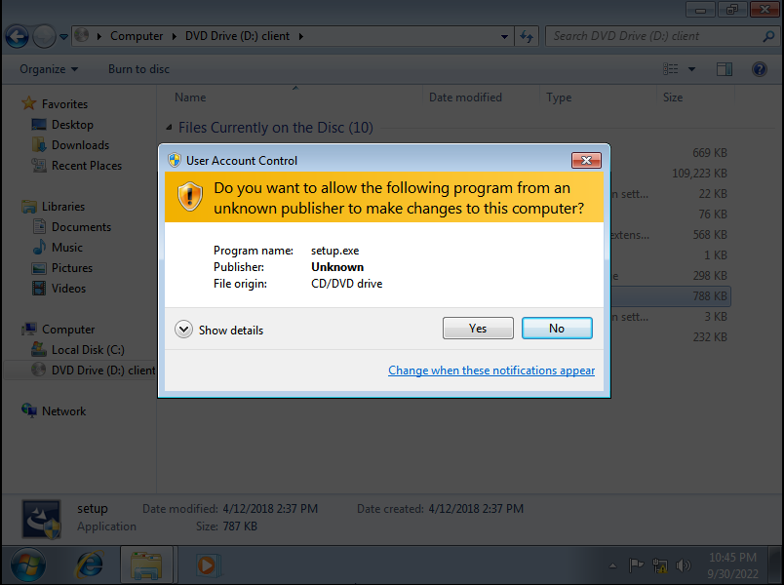

Khi cài đặt xong sẽ hiện giao diện cài đặt của SCM Client.

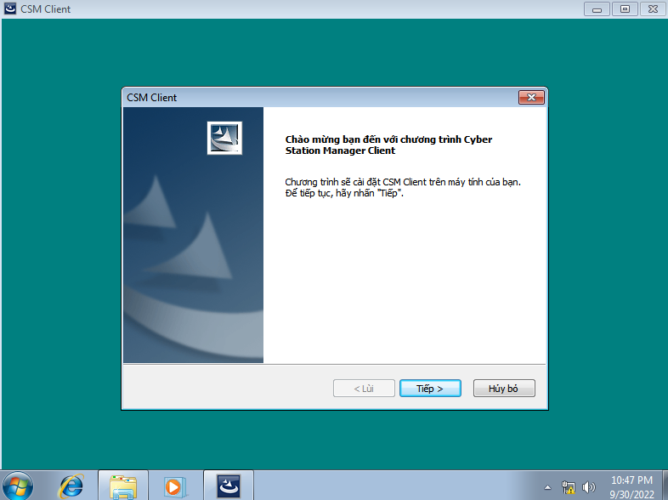

Khi xuất hiện thông báo cần tắt chức năng User Account Control (UAC) thì nhấn Yes.

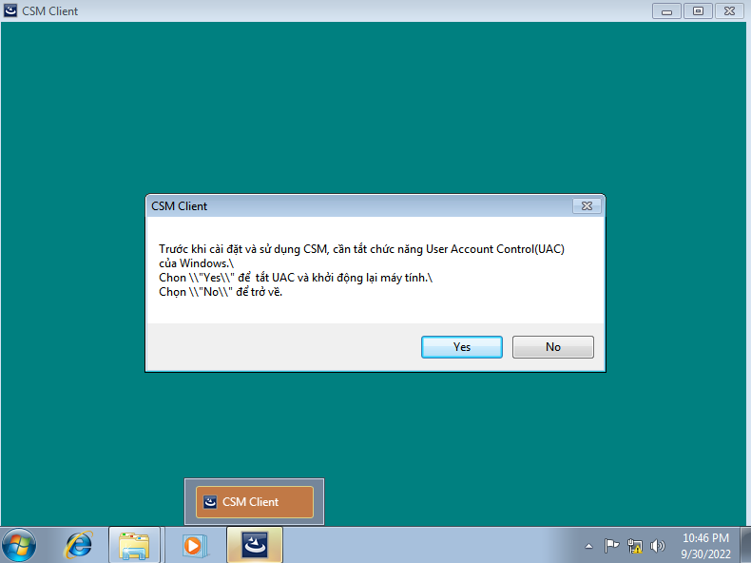

Sau đó chọn **Tôi đồng ý với bản thỏa thuận trên.**

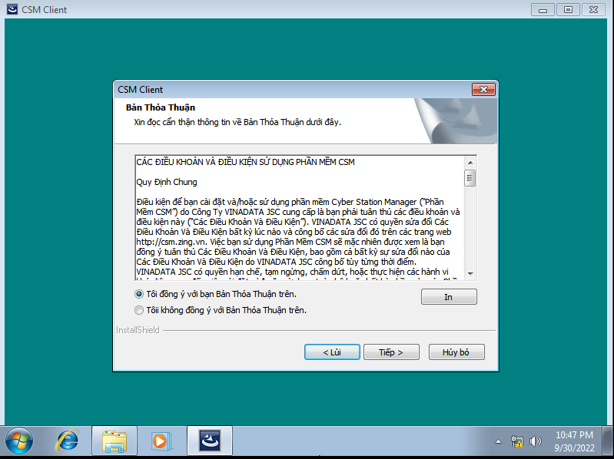

Tiếp tục chọn thư mục cài đặt.

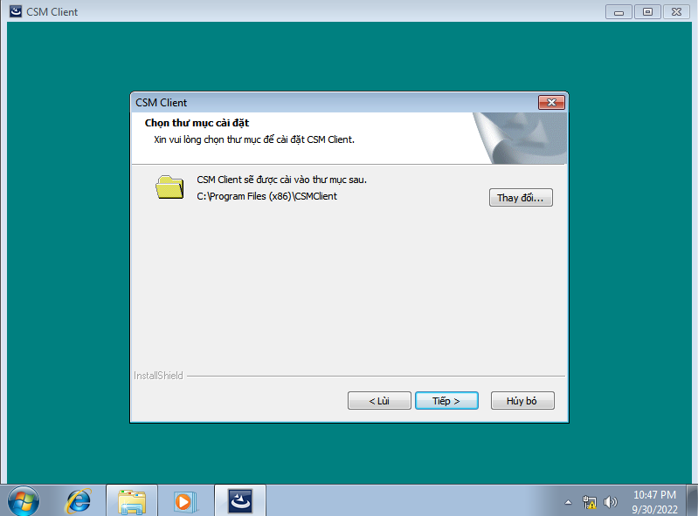

Khi đã sẵn sàng thì nhấn cài đặt để bắt đầu cài.

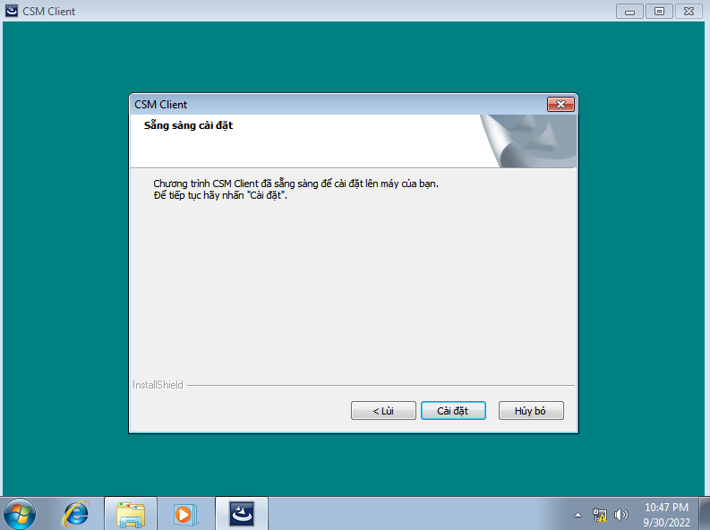

Sau khi cài xong, sẽ xuất hiện thông báo nhập địa chỉ IP thì ta nhập địa chỉ IP của máy tính tiền.

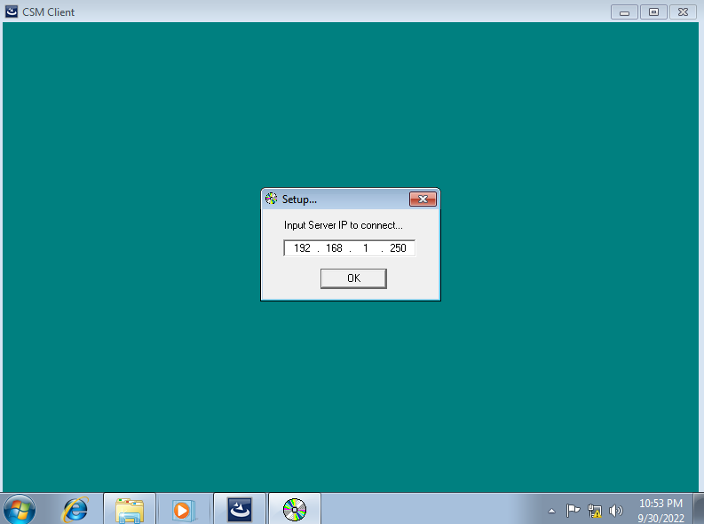

Sau đó khởi động lại cho máy update.

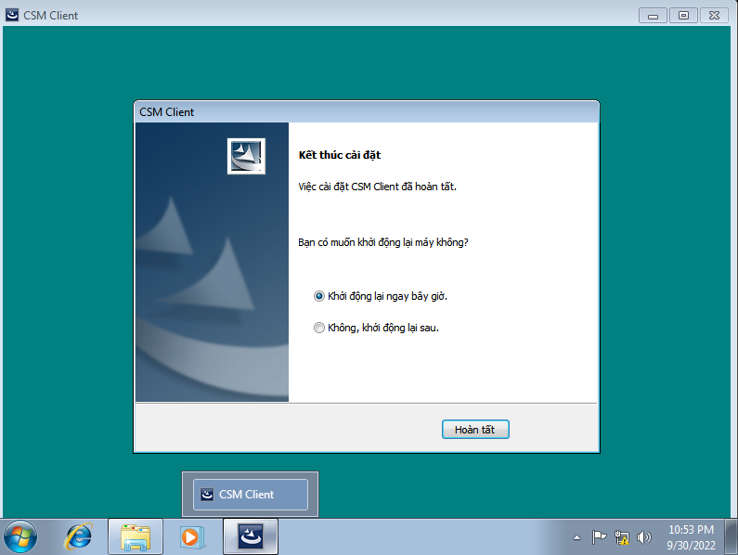

Chạy CSM Client bằng quyền Administrator sau khi khởi động lại.

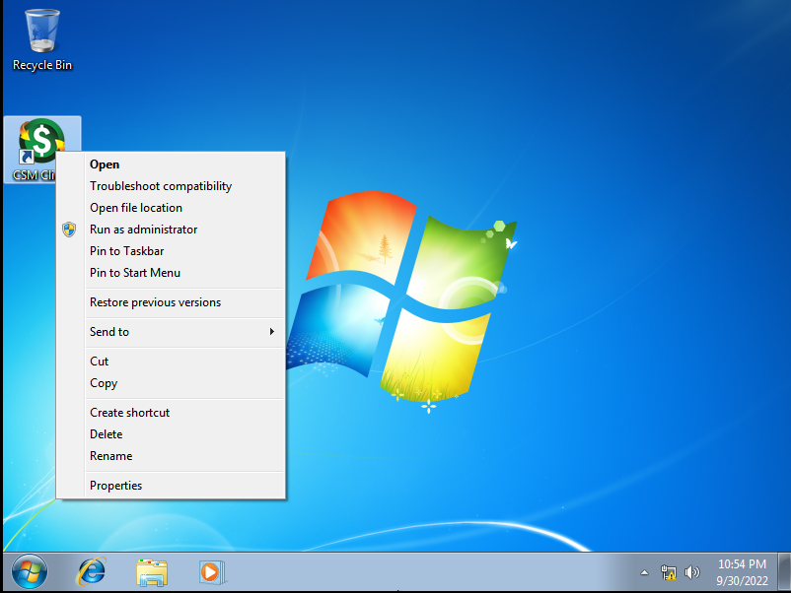

Đăng nhập user CSM - password csm.

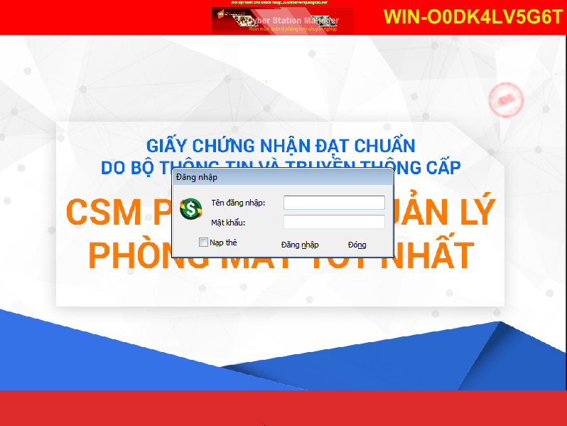

Ta đưa đĩa **CSMBootClient_2.iso** để lấy file cài đặt.

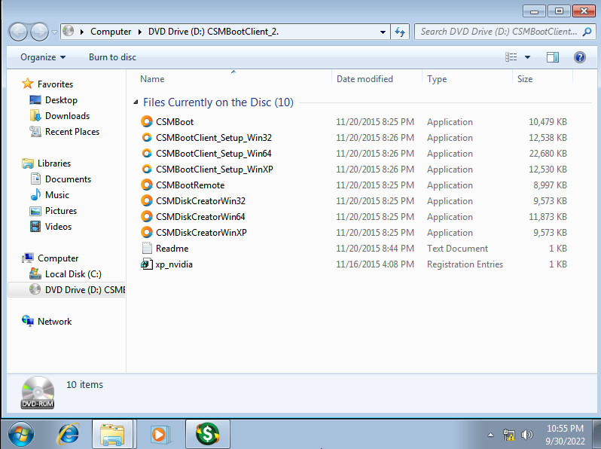

Cài đặt file phù hợp với máy, ở đây ta cài CSMBootClient_Setup_Win64.

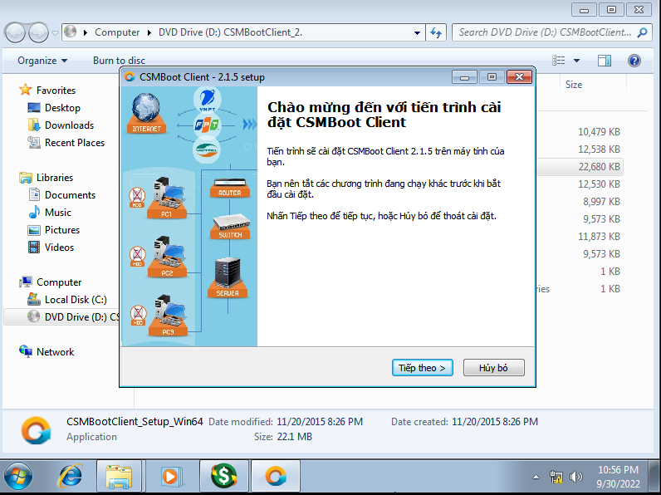

Chọn tiếp theo để cài và chọn đồng ý các điều khoản.

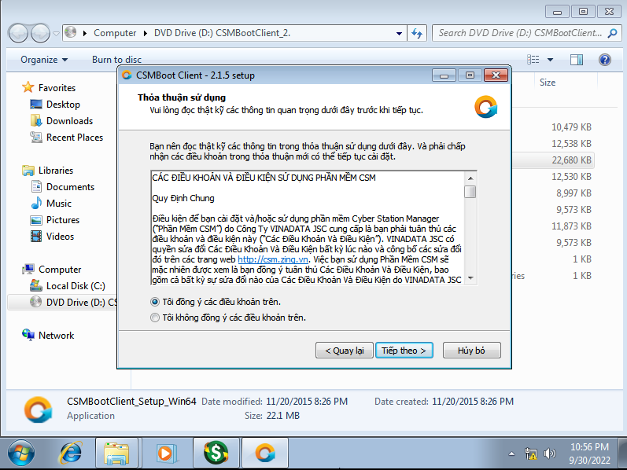

Chọn Install this driver software anyway khi hiện bảng Windows Security (2 lần).

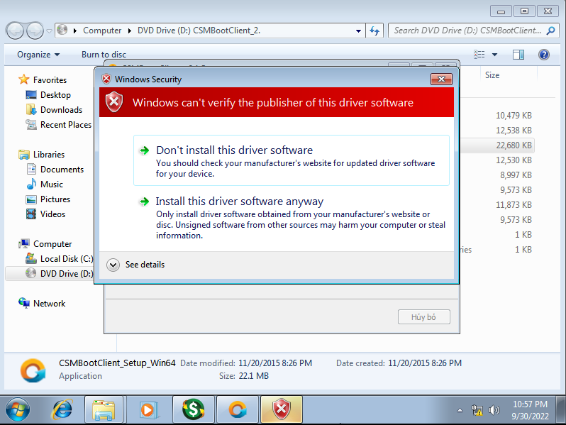

Khi hiện thông báo nhập IP máy chủ thì nhập vào **192.168.1.254.**

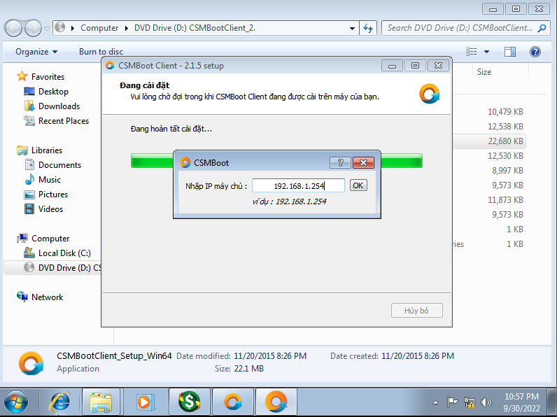

Sau đó cài đặt file CSMDiskCreatorWin64.



Khi hiện giao diện tạo ảnh đĩa ta chọn tạo ảnh đĩa.

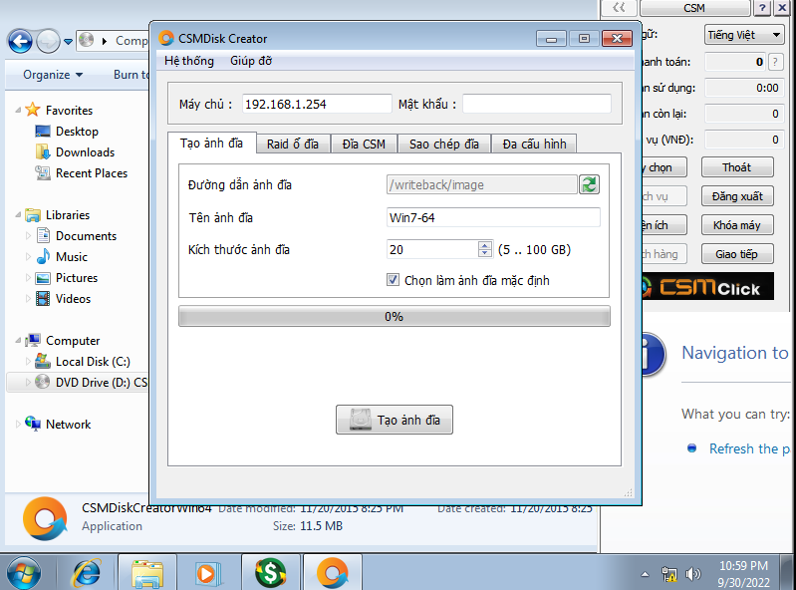

Sau khi tạo ảnh đĩa xong.

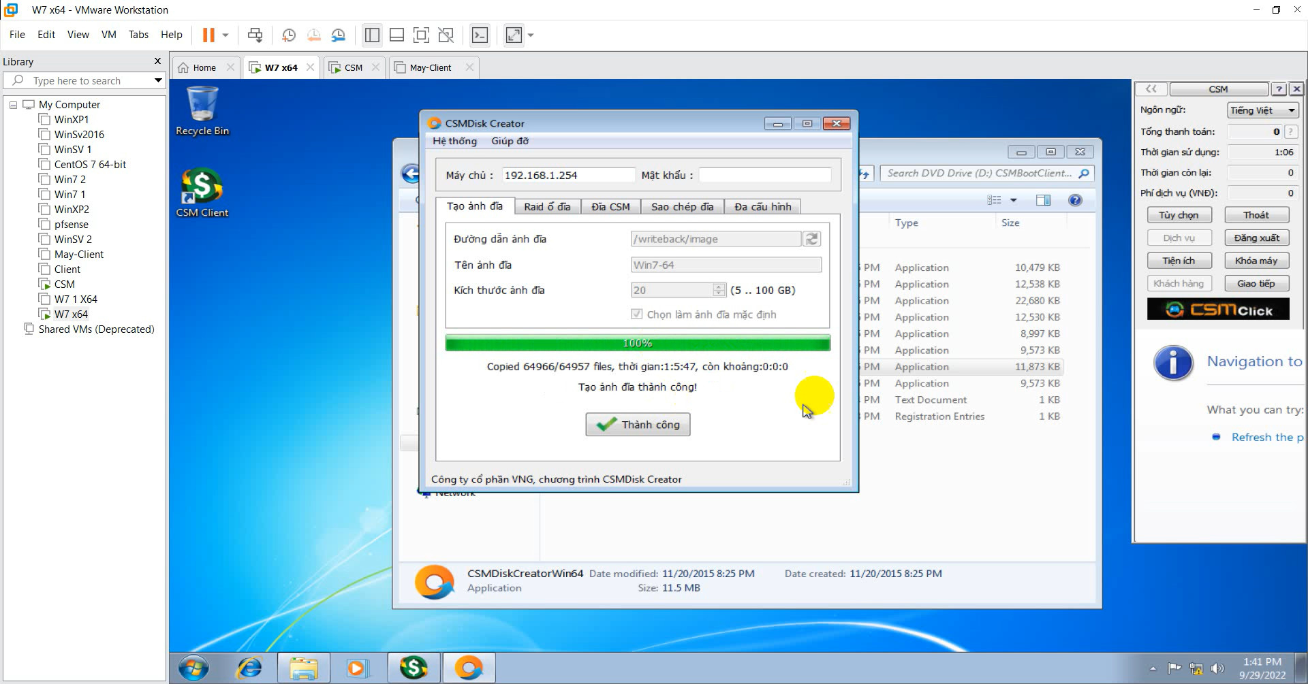

Qua máy CSM vào LXTerminal gõ lệnh **ls /writeback/image/** để xem image

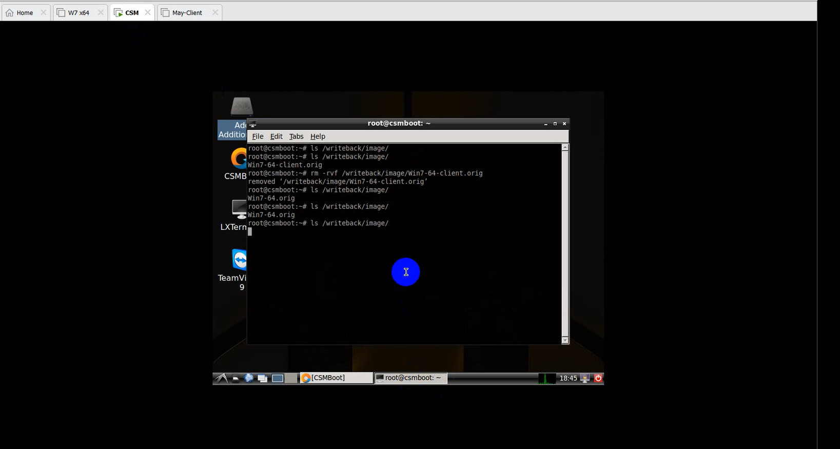

* 1. **Cài đặt CSMBilling**

Đầu tiên ta thêm đĩa **mysql5-0-82.iso.**

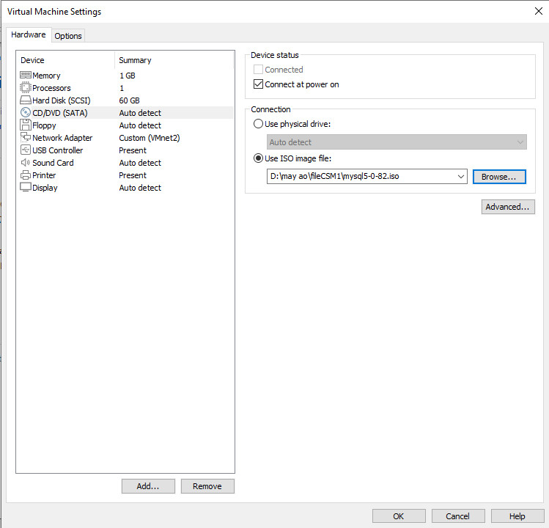

Sau đó ta cài đặt **mysql5.0.82.**

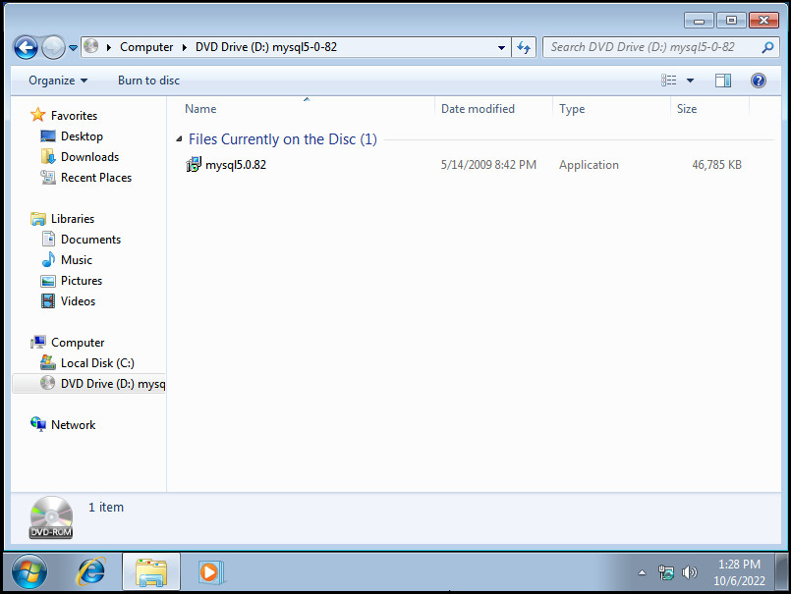

Chọn **Next.**

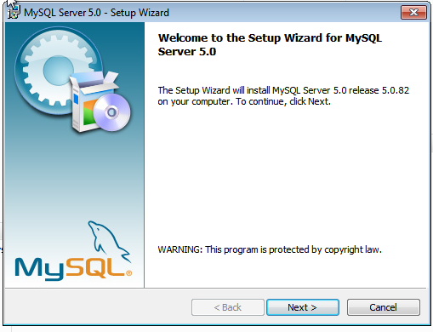

Chọn Next.

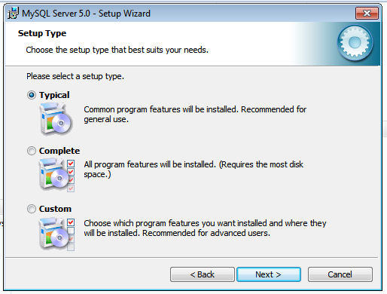

Chọn **Install**

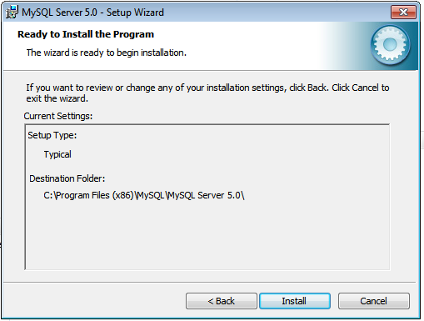

Chọn Next.

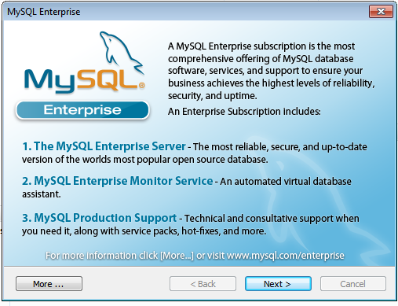

Chọn Finish để kết thúc.

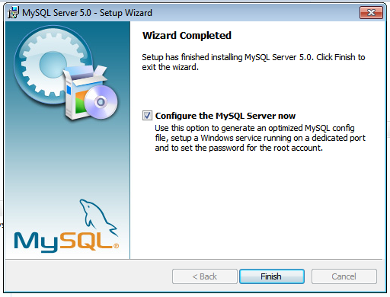

Sau khi mở giao diện MySQL Server Instance Configuration Wizard rồi ấn next.

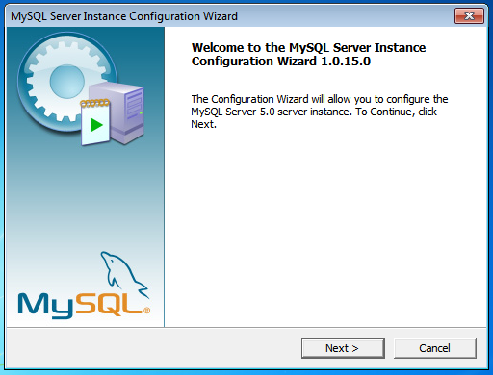

Chọn **Standard Configuration.**

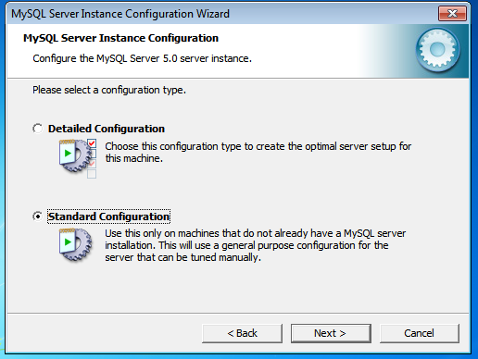

Tiếp đó chọn **Install As Windows Service** xong ấn Next.

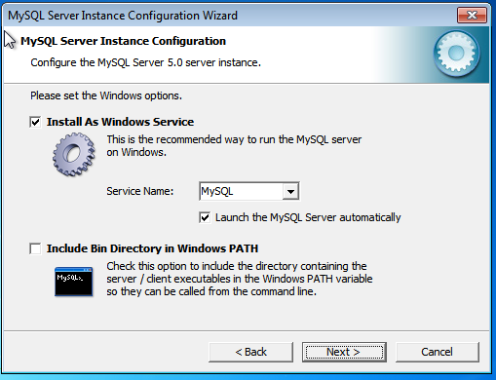

Chọn tiếp **Modify Security Settings** rồi nhập root password xong ấn Next.

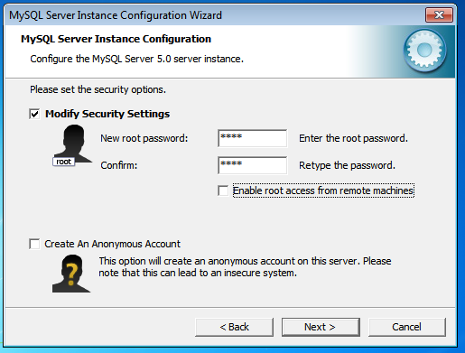

Bấm Execute đợi nó tự chạy.

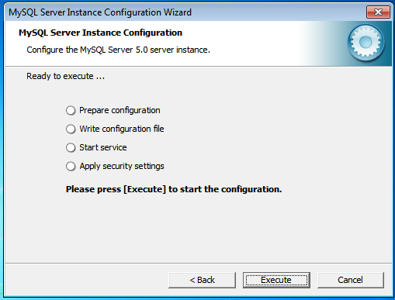

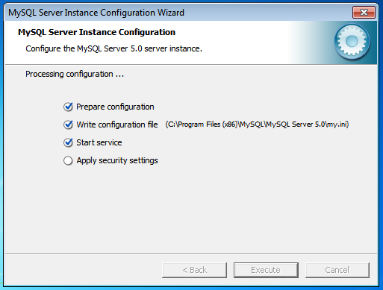

Khi chạy xong ta ấn Finish.

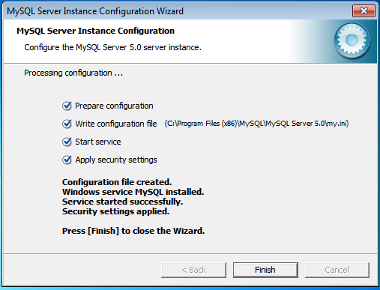

Vào **User Account Control Settings** chỉnh thành **Never notify.**

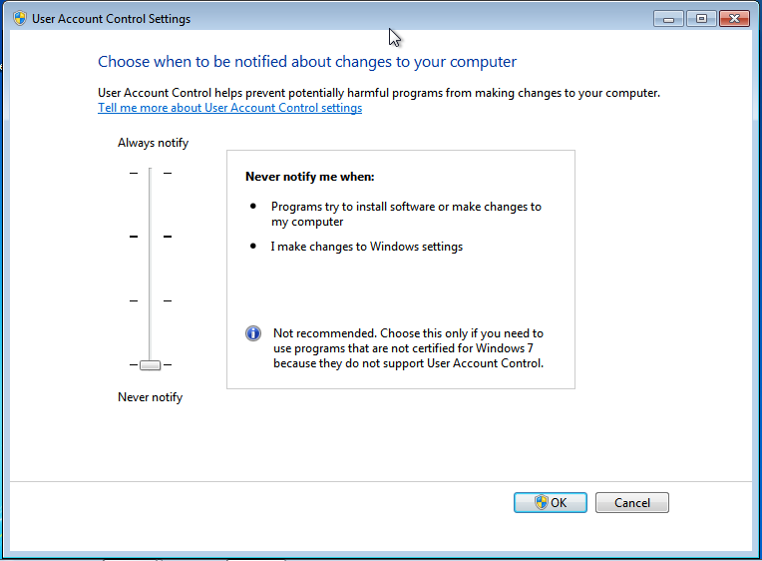

Thêm tiếp đĩa **server_01.iso.**

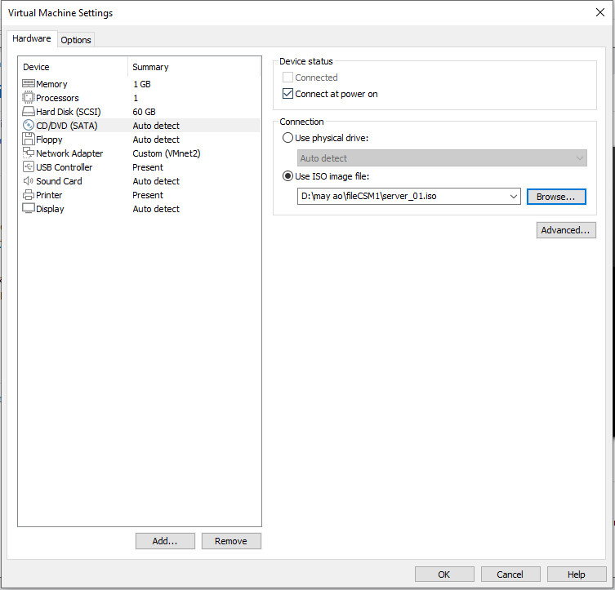

Vào thư mục **Server** và cài đặt file **setup.**

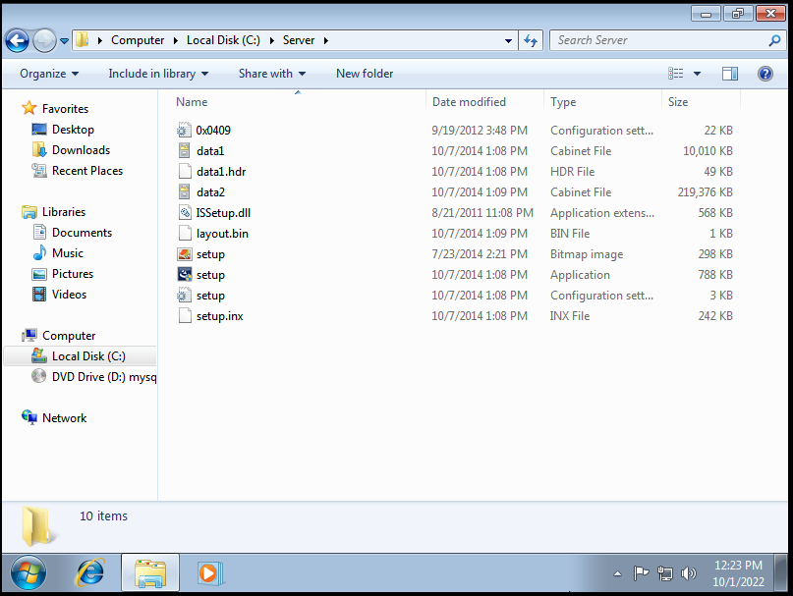

Sau khi vào giao diện CSMServer sau đó nhập mật khẩu MySQL là root password.

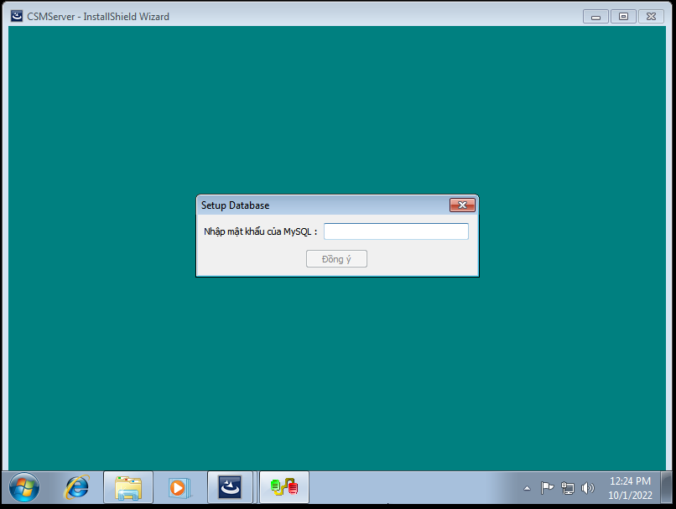

Ấn nút **Tiếp.**

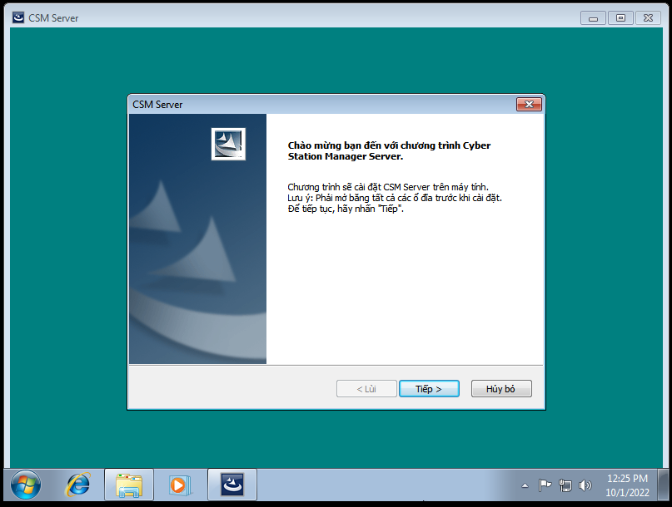

Rồi chọn **Tôi đồng ý Bản Thỏa Thuận này** và tiếp tục.

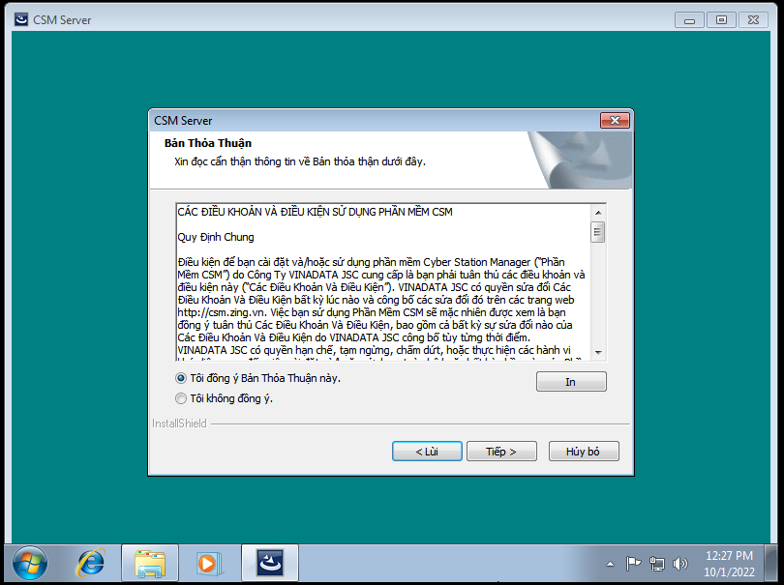

Sau đó ấn cài đặt để cài chương trình.

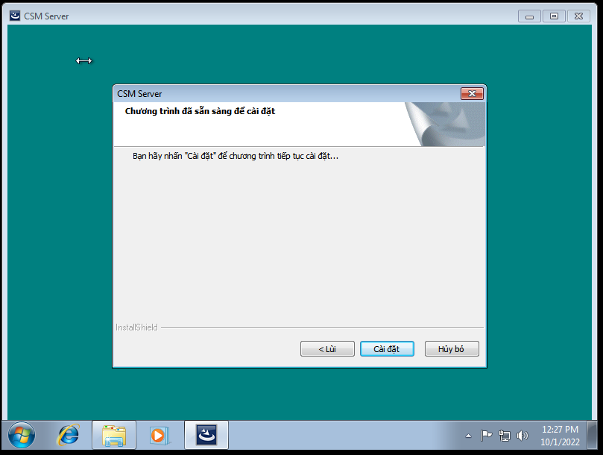

Sau khi cài đặt kết thúc, ấn chọn khởi động lại cho máy update và ấn hoàn tất.

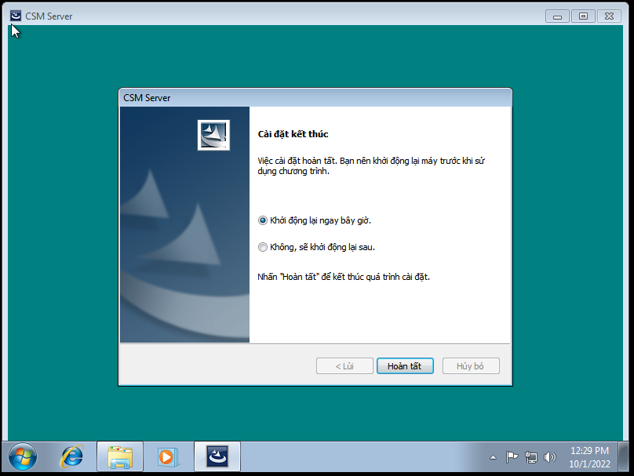

Tiếp đó tắt tường lửa (Firewall).

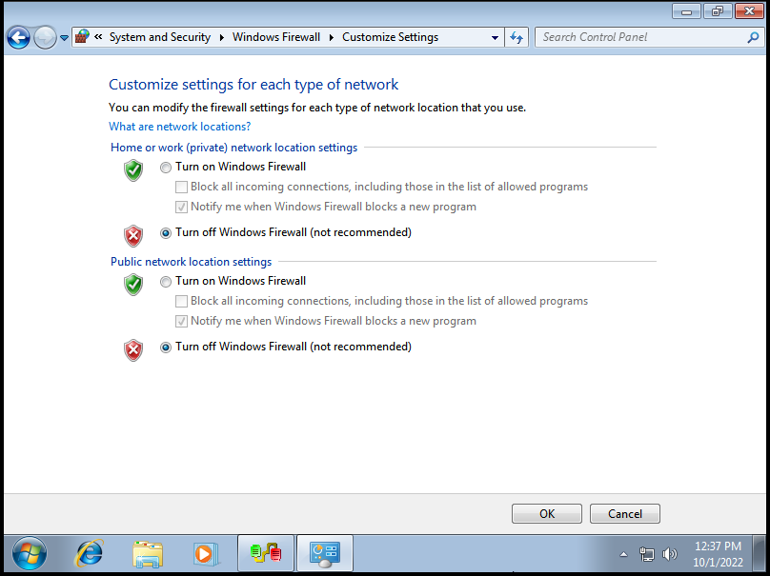

Chỉnh Network Adapter thành Bridged (Automatic).

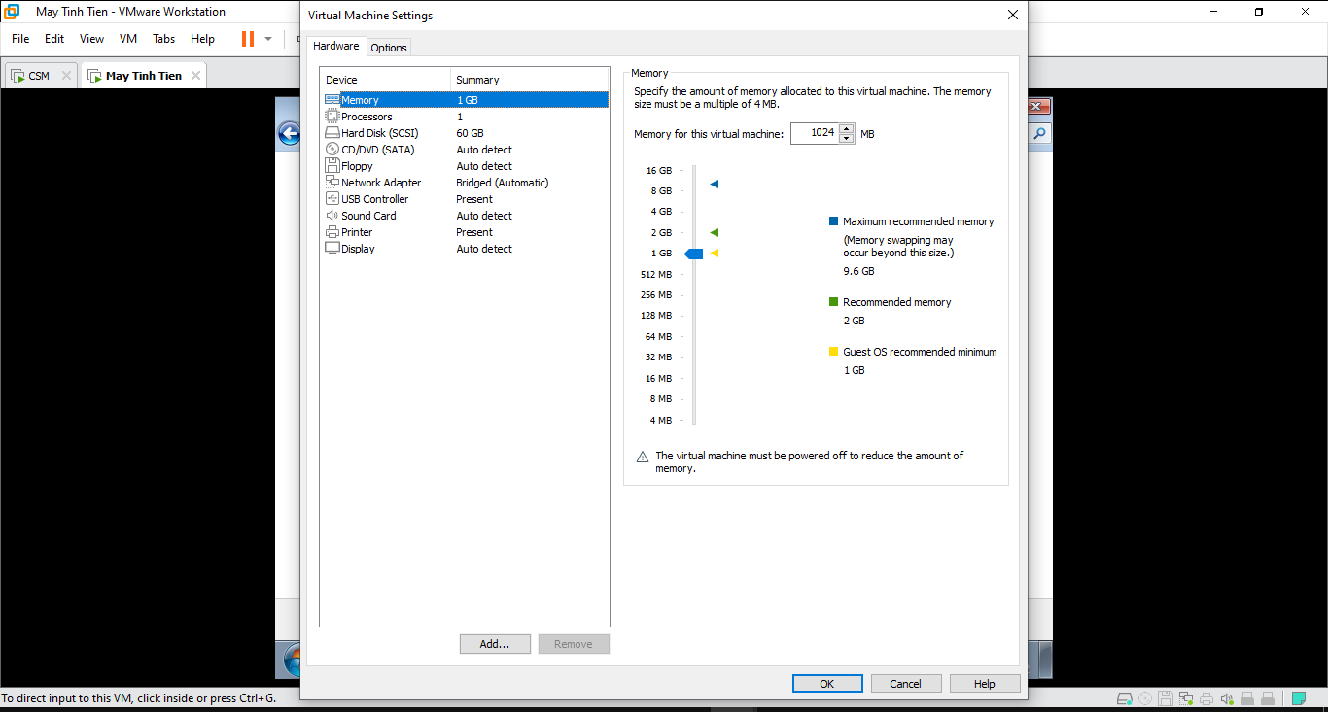

Đặt IP tĩnh.

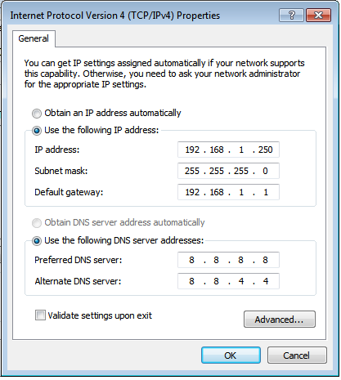

Ping từ máy tính tiền tới máy chủ.

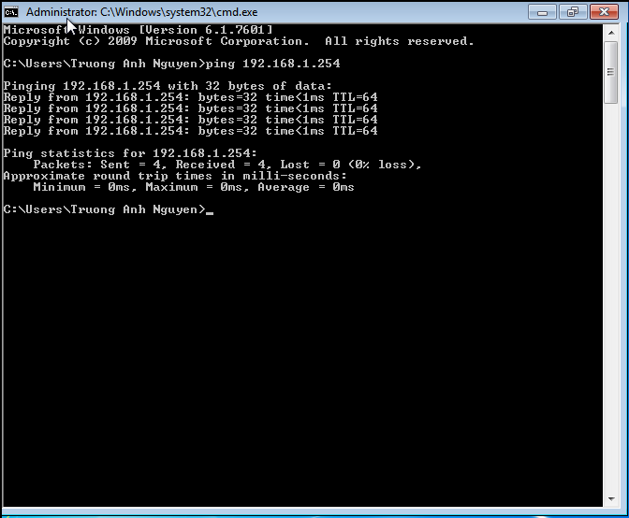

Mở CSM Server lên và chờ kiểm tra.

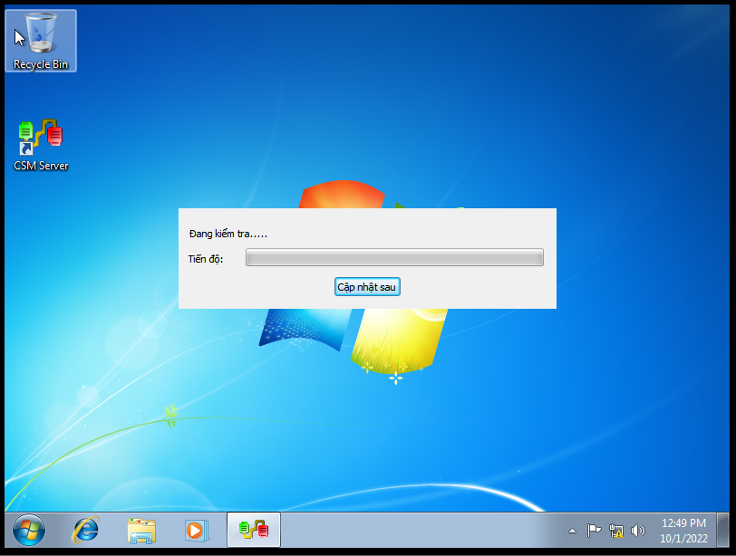

Tạo tài khoản mật khẩu tùy ý.

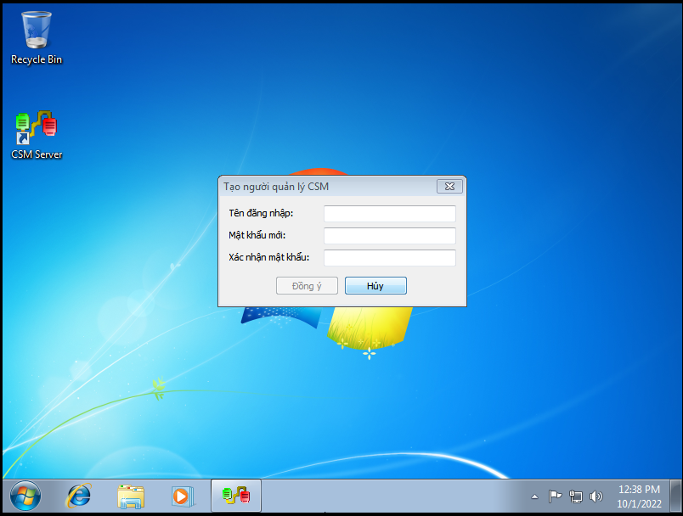

Sau đó đăng nhập vào giao diện Cyber Station Manager.

